ИНФОРМАЦИОННОЕ СООБЩЕНИЕ ОБ АУКЦИОНЕ № АЭ-ВОС/19-411
на право заключения договора аренды имущества,
находящегося в собственности Воскресенского муниципального
района Московской области, расположенного по адресу: Московская область,
г. Воскресенск, ул. Рабочая, д. 130, пом. 1
(в электронной форме)

1. Правовое регулирование
Аукцион в электронной форме, открытый по составу участников и форме подачи предложений
(далее – аукцион), проводится в соответствии с:
- Гражданским кодексом Российской Федерации;
- Федеральным законом от 26.07.2006 № 135-ФЗ «О защите конкуренции»;
- приказом Федеральной антимонопольной службы от 10.02.2010 № 67 «О порядке проведения конкурсов или аукционов на право заключения договоров аренды, договоров безвозмездного пользования, договоров доверительного управления имуществом, иных договоров, предусматривающих переход прав в отношении государственного или муниципального имущества, и перечне видов имущества, в отношении которого заключение указанных договоров может осуществляться путем проведения торгов в форме конкурса»;
- постановлением Администрации Воскресенского муниципального района Московской области
от 22.03.2019 № 1221-ППЗ «О проведении торгов на право заключения договора аренды нежилого помещения площадью 16,6 кв.м, этаж 1, расположенного по адресу: Московская область, г. Воскресенск,
ул. Рабочая, д. 130, пом. 1» (Приложение № 1);
- иными нормативными правовыми актами.

2. Извещение о проведении аукциона
2.1. Арендодатель – орган местного самоуправления Воскресенского муниципального района Московской области, принимающий решение о проведении аукциона, об отказе от проведения аукциона, об условиях аукциона (в том числе о начальной цене предмета аукциона, условиях и сроках договора аренды), отвечающий за соответствие Объекта (лота) аукциона характеристикам, указанным в Документации об аукционе, за заключение договора аренды Объекта (лота) аукциона, в том числе за соблюдение сроков его заключения.
Наименование: Администрация Воскресенского муниципального района Московской области.
Место нахождения: 140200, Московская область, г. Воскресенск, пл. Ленина, д. 3.
Сайт: www.vmr-mo.ru
Адрес электронной почты: glava@vmr-mo.ru
Тел./факс:8 (49644) 2-11-92, 8 (49644) 1-10-95
Банковские реквизиты:
Управление Федерального Казначейства по Московской области
р/с 40101810845250010102 ГУ Банка России по ЦФО,
БИК 044525000, ИНН 5005002378, КПП 500501001,
ОКТМО 46606000 ОГРН 1025000928611, КБК 90511105075050000120

2.2. Организатор аукциона – орган, осуществляющий функции по организации и проведению аукциона, утверждающий Документацию об аукционе, состав Аукционной комиссии, обеспечивающий прием и возврат задатков в установленном порядке.
Наименование: Комитет по конкурентной политике Московской области
Место нахождения: 143407, Московская область, г. Красногорск, бульвар Строителей, д. 1.
Сайт: www.zakaz-mo.mosreg.ru.

2.3. Лицо, осуществляющее организационно-технические функции по организации и проведению аукциона – отвечает за соответствие организации и проведения аукциона требованиям действующего законодательства, соблюдение сроков размещения Документации об аукционе и документов, составляемых
в ходе проведения аукциона на сайтах www.torgi.gov.ru, www.torgi.mosreg.ru.
Наименование: Государственное казенное учреждение Московской области «Региональный центр торгов» (далее – ГКУ «РЦТ»)
Место нахождения, почтовый адрес: 143441, Московская область, Красногорский район, п/о Путилково, 69-й км МКАД, бизнес-центр «Гринвуд», стр. 17, 5 этаж.
Сайт: www.rctmo.ru, адрес электронной почты: torgi@rctmo.ru, тел.: +7 (499) 795-77-53.

2.4. Оператор электронной площадки – юридическое лицо, зарегистрированное на территории Российской Федерации, владеющее электронной площадкой, в том числе необходимыми для
ее функционирования программно-аппаратными средствами, обеспечивающее ее функционирование
и включенное в перечень операторов электронных площадок, утвержденный Распоряжением Правительства Российской Федерации от 12.07.2018 № 1447-р «Об утверждении перечней операторов электронных площадок и специализированных электронных площадок, предусмотренных Федеральными законами
от 05.04.2013 № 44-ФЗ, от 18.07.2011 № 223-ФЗ».

Наименование: ООО «РТС-тендер».
Место нахождения: 127006, г. Москва, ул. Долгоруковская, д. 38, стр. 1
Адрес сайта: www.rts-tender.ru.
Адрес электронной почты: iSupport@rts-tender.ru
Тел.: +7(499)653-55-00, +7(800)-500-7-500, факс: +7 (495) 733-95-19

Предмет аукциона: право заключения договора аренды имущества, находящегося в собственности Воскресенского муниципального района Московской области.

2.5. Сведения об Объекте (лоте) аукциона

Лот № 1.
Наименование Объекта (лота) аукциона: Нежилое помещение
Назначение: Нежилое помещение
Место расположения (адрес) Объекта (лота) аукциона: Московская область, Воскресенский р-н,
г Воскресенск, ул Рабочая, д 130, пом 1
Кадастровый номер: 50:29:0000000:36904 (выписка из Единого государственного реестра недвижимости
об основных характеристиках и зарегистрированных правах на объект недвижимости от 10.04.2019
№ 99/2019/255799437 – Приложение № 2)
Площадь, кв.м: 16,6
Этажность (этаж): Этаж № 01
Фотоматериалы: Приложение № 3
Правоудостоверяющий документ: выписка из Единого государственного реестра недвижимости
об основных характеристиках и зарегистрированных правах на объект недвижимости от 10.04.2019
№ 99/2019/255799437 (Приложение № 2)
Описание, технические характеристики и иные сведения об Объекте (лоте) аукциона: указаны в выписке из Единого государственного реестра недвижимости об основных характеристиках и зарегистрированных правах на объект недвижимости от 10.04.2019 № 99/2019/255799437 и извлечении из технического паспорта, выданного Воскресенским филиалом ГУП «МОБТИ», от 22.07.2008 (Приложение № 2)
Ограничения (обременения) права: не зарегистрированы (выписка из Единого государственного реестра недвижимости об основных характеристиках и зарегистрированных правах на объект недвижимости
от 10.04.2019 № 99/2019/255799437 – Приложение № 2)
Начальная (минимальная) цена договора (цена лота): 68 060,00 руб. (Шестьдесят восемь тысяч шестьдесят руб. 00 коп.), в год без учета НДС
«Шаг аукциона»: 3 403,00 руб. (Три тысячи четыреста три руб. 00 коп.)
Размер задатка: 5 672,00 руб. (Пять тысяч шестьсот семьдесят два руб. 00 коп.), НДС не облагается
Срок внесения задатка: с 16.04.2019 по 30.05.2019
Срок действия договора: 11 (Одиннадцать) месяцев
Целевое назначение: любой вид деятельности, не запрещенный законодательством Российской Федерации
Передача прав третьим лицам / субаренда: Передача прав третьим лицам запрещена, за исключением субаренды, которая возможна только с письменного согласия арендодателя (постановление Администрации Воскресенского муниципального района Московской области от 22.03.2019 № 1221-ППЗ – Приложение № 1)
Размер обеспечения исполнения договора аренды: требование об обеспечении исполнения договора
не установлено
Срок и порядок предоставления обеспечения исполнения договора аренды: требование об обеспечении исполнения договора не установлено
2.6. Место, сроки приема/подачи Заявок и проведения аукциона
2.6.1. Место приема/подачи Заявок: электронная площадка www.rts-tender.ru.
2.6.2. Дата и время начала приема/подачи Заявок: 16.04.2019 в 09 час. 00 мин.
Подача Заявок осуществляется круглосуточно
2.6.3. Дата и время окончания срока приема/подачи Заявок и начала их рассмотрения: 30.05.2019
в 16 час. 00 мин.
2.6.4. Дата и время окончания рассмотрения Заявок: 04.06.2019 в 10 час. 00 мин.
2.6.5. Дата и время проведения аукциона: 04.06.2019 в 12 час. 00 мин.
2.6.6. Срок, в течение которого возможно отказаться от проведения аукциона: с 16.04.2019 по 24.05.2019

3. Информационное обеспечение, срок, место и порядок предоставления Документации об аукционе
3.1. Информация о проведении аукциона размещается на Официальном сайте Российской Федерации
в информационно-телекоммуникационной сети «Интернет» для размещения информации о проведении торгов: www.torgi.gov.ru (далее – Официальный сайт торгов), а также на сайте Оператора электронной площадки: www.rts-tender.ru.
Все приложения к Документации об аукционе являются ее неотъемлемой частью.
3.2. Дополнительно информация о проведении аукциона размещается:
- на Едином портале торгов Московской области - www.torgi.mosreg.ru (далее – ЕПТ МО).
3.3. Документация об аукционе может быть предоставлена любому заинтересованному лицу
на бумажном носителе бесплатно в период заявочной кампании при направлении письменного обращения
на почтовый адрес ГКУ «РЦТ», указанный в пункте 2.3 Извещения, либо нарочно.
3.4. Документация об аукционе на бумажном носителе предоставляется в течение двух рабочих дней
с момента поступления запроса (в дни и время, установленные для приема заявок).
3.5. Предоставление Документации об аукционе на бумажном носителе осуществляется по месту нахождения ГКУ «РЦТ», расположенного по адресу: 143441, Московская область, Красногорский район,
п/о Путилково, 69-й км МКАД, бизнес-центр «Гринвуд», стр. 17, 5 этаж, тел.: +7 (499) 795-77-53, доб. «2».
3.6. Любое заинтересованное лицо вправе направить в форме электронного документа Оператору электронной площадки запрос о разъяснении положений Документации об аукционе.
3.7. Оператор электронной площадки в течение двух часов с момента получения запроса направляет его Организатору аукциона.
3.8. В течение двух рабочих дней с даты поступления указанного запроса Организатор аукциона обязан направить Заявителю в форме электронного документа разъяснения положений Документации об аукционе, если указанный запрос поступил от Заявителя не позднее чем за три рабочих дня до даты окончания срока подачи/приема Заявок на участие в аукционе.
3.9. Организатор аукциона в течение одного дня с даты направления разъяснения положений Документации об аукционе размещает такое разъяснение на Официальном сайте торгов с указанием предмета запроса, но без указания заинтересованного лица, от которого поступил запрос.

4. Требования в отношении Объекта (лота) аукциона и к описанию предложения
об условиях выполнения работ
4.1. Требования к объему, перечню, качеству и срокам выполнения работ, которые необходимо выполнить в отношении Объекта (лота) аукциона, права на который передаются по договору аренды:
Победитель аукциона или Участник, с которым заключается договор аренды, обязан выполнять
все требования в отношении Объекта (лота) аукциона, установленные в договоре аренды Объекта (лота) аукциона (Приложение № 7).
4.2. Требования к качеству, техническим характеристикам товаров (работ, услуг), поставка (выполнение, оказание) которых происходит с использованием Объекта (лота) аукциона:
Победитель аукциона или Участник, с которым заключается договор аренды обязан использовать Объект (лот) аукциона исключительно по целевому назначению.
4.3. Требования к описанию Участниками аукциона поставляемого товара, его функциональных характеристик (потребительских свойств), а также его количественных и качественных характеристик, требования к описанию Участниками аукциона выполняемых работ, оказываемых услуг, их количественных и качественных характеристик:
Участник в составе Заявки по Объекту (лоту) аукциона представляет свои предложения по установленной форме (Приложение № 4) об условиях выполнения работ, которые необходимо выполнить в отношении Объекта (лота) аукциона, права на который передаются по договору аренды.
4.4. Требования к техническому состоянию Объекта (лота) аукциона, права на который передаются по договору аренды, которым Объект (лот) должен соответствовать на момент окончания срока договора аренды:
Объект (лот) аукциона на момент окончания срока действия договора аренды должен соответствовать условиям договора аренды (Приложение № 7).

5. Порядок осмотра Объекта (лота) аукциона
5.1. Осмотр Объекта (лота) аукциона производится без взимания платы, не реже чем через каждые
5 (пять) рабочих дней с даты размещения Извещения о проведении аукциона на Официальном сайте торгов, но не позднее чем за 2 (два) рабочих дня до даты окончания срока подачи заявок на участие в аукционе
и обеспечивается Организатором аукциона во взаимодействии с Арендодателем в период заявочной кампании по предварительному согласованию (уточнению) времени проведения осмотра на основании направленного обращения.
5.2. Для осмотра Объекта (лота) аукциона с учетом установленных сроков, лицо, желающее осмотреть Объект (лот) аукциона, направляет обращение (Приложение № 8) в письменной форме или на адрес электронной почты torgi@rctmo.ru с указанием следующих данных:
- тема письма: «Запрос на осмотр Объекта (лота) аукциона в электронной форме»;
- Ф.И.О. лица, уполномоченного на осмотр Объекта (лота) аукциона;
- наименование юридического лица (для юридического лица);
- почтовый адрес или адрес электронной почты, контактный телефон;
- дата аукциона;
- № лота;
- место расположения (адрес) Объекта (лота) аукциона.
5.3. В течение 2 (двух) рабочих дней со дня поступления обращения лицо, осуществляющее организационно-технические функции по организации и проведению аукциона оформляет «смотровое письмо» и направляет его нарочным способом или по электронному адресу, указанному в обращении.
В «смотровом письме» указывается дата осмотра и контактные сведения лица (представителя Арендодателя), уполномоченного на проведение осмотра Объекта (лота) аукциона.

6. Требования к Заявителям / Участникам аукциона
Участником аукциона (далее – Участник) может быть любое юридическое лицо независимо от организационно-правовой формы, формы собственности, места нахождения, а также места происхождения капитала или любое физическое лицо, в том числе индивидуальный предприниматель, претендующее на заключение договора аренды.
К Участникам предъявляются следующие требования:
- непроведение ликвидации или отсутствие решения арбитражного суда о признании Участника несостоятельным (банкротом) и об открытии конкурсного производства;
- отсутствие решения о приостановлении деятельности Участника в порядке, предусмотренном Кодексом Российской Федерации об административных правонарушениях.

7. Порядок регистрации на электронной площадке
Для обеспечения доступа к участию в аукционе Заявителям необходимо пройти процедуру регистрации в соответствии с Регламентом электронной площадки Оператора электронной площадки, который размещен на сайте www.rts-tender.ru. (далее – электронная площадка).
Регистрация на электронной площадке осуществляется без взимания платы.
Регистрации на электронной площадке подлежат Заявители, ранее не зарегистрированные на электронной площадке или регистрация которых на электронной площадке была ими прекращена.

8. Порядок приема/подачи/отзыва Заявок
ВНИМАНИЕ!
Условия аукциона, порядок и условия заключения договора аренды
с Участником аукциона являются условиями публичной оферты, а подача Заявки на участие
в аукционе в электронной форме является акцептом такой оферты в соответствии со ст.438 Гражданского кодекса Российской Федерации.
8.1. Для участия в аукционе Заявитель представляет Оператору электронной площадки Заявку на участие в аукционе в сроки и порядке, которые установлены в Документации об аукционе с приложением документов, указанных в пункте 8.2.
8.2. Заявка на участие в аукционе должна содержать:
8.2.1. Сведения и документы о Заявителе, подавшем такую Заявку:
а) фирменное наименование (наименование), сведения об организационно-правовой форме, о месте нахождения, почтовый адрес (для юридического лица), фамилия, имя, отчество, паспортные данные, сведения о месте жительства (для физического лица), номер контактного телефона;
б) полученную не ранее чем за шесть месяцев до даты размещения на Официальном сайте торгов Извещения о проведении аукциона выписку из единого государственного реестра юридических лиц или нотариально заверенную копию такой выписки (для юридических лиц), полученную не ранее чем за шесть месяцев до даты размещения на Официальном сайте торгов Извещения о проведении аукциона выписку из единого государственного реестра индивидуальных предпринимателей или нотариально заверенную копию такой выписки (для индивидуальных предпринимателей), копии документов, удостоверяющих личность (для иных физических лиц) (в случае представления копии паспорта гражданина Российской Федерации необходимо в соответствии с действующим законодательством представить копии 20 (двадцати) его страниц), надлежащим образом заверенный перевод на русский язык документов о государственной регистрации юридического лица или физического лица в качестве индивидуального предпринимателя
в соответствии с законодательством соответствующего государства (для иностранных лиц), полученные
не ранее чем за шесть месяцев до даты размещения на Официальном сайте торгов Извещения о проведении аукциона;
в) документ, подтверждающий полномочия лица на осуществление действий от имени Заявителя - юридического лица (копия решения о назначении или об избрании либо приказа о назначении физического лица на должность, в соответствии с которым такое физическое лицо обладает правом действовать от имени Заявителя без доверенности (далее - руководитель). В случае если от имени Заявителя действует иное лицо, Заявка на участие в аукционе должна содержать также доверенность на осуществление действий от имени Заявителя, заверенную печатью Заявителя (при наличии) и подписанную руководителем Заявителя (для юридических лиц) или уполномоченным этим руководителем лицом, либо нотариально заверенную копию такой доверенности. В случае если указанная доверенность подписана лицом, уполномоченным руководителем Заявителя, Заявка на участие в аукционе должна содержать также документ, подтверждающий полномочия такого лица;
г) копии учредительных документов Заявителя (для юридических лиц);
д) решение об одобрении или о совершении крупной сделки либо копия такого решения в случае, если требование о необходимости наличия такого решения для совершения крупной сделки установлено законодательством Российской Федерации, учредительными документами юридического лица и если для Заявителя заключение договора аренды, внесение задатка или обеспечение исполнения договора аренды являются крупной сделкой;
е) заявление об отсутствии решения о ликвидации Заявителя - юридического лица, об отсутствии решения арбитражного суда о признании Заявителя - юридического лица, индивидуального предпринимателя банкротом и об открытии конкурсного производства, об отсутствии решения о приостановлении деятельности Заявителя в порядке, предусмотренном Кодексом Российской Федерации об административных правонарушениях.
8.2.2. Предложения об условиях выполнения работ (по форме Приложения № 4), которые необходимо выполнить в отношении имущества, права на которое передаются по договору аренды, а также по качеству, количественным, техническим характеристикам товаров (работ, услуг), поставка (выполнение, оказание) которых происходит с использованием такого имущества. В случаях, предусмотренных Документацией об аукционе, также копии документов, подтверждающих соответствие товаров (работ, услуг) установленным требованиям, если такие требования установлены законодательством Российской Федерации.
8.2.3. Документы или копии документов, подтверждающие внесение задатка (в случае если по Объекту (лоту) аукциона устанавливается требование о внесении задатка).
8.3. Заявитель вправе подать только одну Заявку в отношении Объекта (лота) аукциона.
8.4. Прием Заявок на участие в аукционе прекращается Оператором электронной площадки с помощью программно-аппаратных средств в дату и время начала рассмотрения Заявок на участие в аукционе, указанные в пункте 2.6.3.
8.5. Каждая Заявка на участие в аукционе, поступившая в сроки, указанные в пунктах 2.6.2. – 2.6.3., регистрируется Оператором электронной площадки.
8.6. Оператор электронной площадки направляет Заявителю в электронной форме подтверждение о регистрации представленной Заявки на участие в аукционе в течение одного рабочего дня с даты получения такой Заявки.
8.7. Заявки, поступившие с нарушением установленного срока приема/подачи Заявок на участие
в аукционе, Оператором электронной площадки не регистрируются.
8.8. Заявка подается путем заполнения ее электронной формы, размещенной в открытом для доступа неограниченного круга лиц части электронной площадки с приложением документов, указанных в пункте 8.2. в форме электронных документов либо электронных образов документов (документов на бумажном носителе преобразованных в электронно-цифровую форму путем сканирования с сохранением их реквизитов).
8.9. Заявитель вправе отозвать Заявку в любое время до установленных даты и времени начала рассмотрения Заявок на участие в аукционе, направив об этом уведомление Оператору электронной площадки.
8.10. Изменение Заявки допускается только путем подачи Заявителем новой Заявки в сроки и в порядке, установленные Документацией об аукционе, при этом первоначальная Заявка должна быть отозвана.

9. Порядок рассмотрения Заявок на участие в аукционе
9.1. Не позднее одного часа с момента окончания подачи Заявок на участие в аукционе, указанный в Документации об аукционе, Оператор электронной площадки направляет Организатору аукциона, все зарегистрированные Заявки.
В случае установления факта подачи одним Заявителем двух и более Заявок на участие в аукционе в отношении одного и того же Объекта (лота) аукциона при условии, что поданные ранее Заявки таким Заявителем не отозваны, все Заявки на участие в аукционе такого Заявителя, поданные в отношении данного Объекта (лота) аукциона, не рассматриваются и возвращаются такому Заявителю.
9.2. Аукционная комиссия рассматривает Заявки на участие в аукционе на предмет соответствия требованиям, установленным Документацией об аукционе, и соответствия Заявителей требованиям, установленным разделом 6 Документации об аукционе.
9.3. Срок рассмотрения Заявок на участие в аукционе не может превышать десяти дней с даты окончания срока подачи Заявок.
9.4. Заявитель не допускается Аукционной комиссией к участию в аукционе, в случаях:
- непредставления документов, определенных пунктом 8.2. настоящей Документации об аукционе, или наличия в таких документах недостоверных сведений;
- несоответствия требованиям, установленным разделом 6 Документации об аукционе;
- невнесения задатка в порядке, размере и сроки, указанные в Документации об аукционе;
- несоответствия Заявки на участие в аукционе требованиям Документации об аукционе;
- наличия решения о ликвидации Заявителя – юридического лица или наличия решения арбитражного суда о признании Заявителя – юридического лица, индивидуального предпринимателя банкротом и об открытии конкурсного производства;
- наличия решения о приостановлении деятельности Заявителя в порядке, предусмотренном Кодексом Российской Федерации об административных правонарушениях, на день рассмотрения Заявки на участие в аукционе.
9.5. На основании результатов рассмотрения Заявок на участие в аукционе Аукционной комиссией принимается решение о допуске к участию в аукционе Заявителя и о признании Заявителя Участником аукциона или об отказе в допуске такого Заявителя к участию в аукционе, которое оформляется протоколом рассмотрения заявок на участие в аукционе.
9.6. Организатор аукциона в день подписания протокола рассмотрения заявок размещает его на Официальном сайте торгов, на сайте Оператора электронной площадки.
9.7. Не позднее следующего рабочего дня после дня подписания протокола рассмотрения заявок на участие в аукционе Оператор электронной площадки всем Заявителям, подавшим Заявки, направляет уведомления о признании их Участниками аукциона или об отказе в признании Участниками аукциона с указанием оснований отказа.
9.8. Заявителю, не допущенному к участию в аукционе, в случае если в Документации об аукционе было установлено требование о внесении задатка, Оператор электронной площадки возвращает денежные средства (задаток) в течение 5 (пяти) рабочих дней с даты подписания протокола рассмотрения заявок.
9.9. В случае если принято решение об отказе в допуске к участию в аукционе всех Заявителей или о признании только одного Заявителя Участником аукциона, аукцион признается несостоявшимся.

10. Порядок внесения и возврата задатка
10.1. Если по Объекту (лоту) аукциона устанавливается требование о внесении задатка для участия в аукционе, то Заявители обеспечивают поступление задатков в порядке, в сроки и в размере, указанные в настоящей Документации об аукционе.
10.2. В случае если Заявителем подана Заявка в соответствии с требованиями Документации об аукционе, договор о задатке между Организатором аукциона, Оператором электронной площадки и Заявителем считается совершенным в письменной форме. Заключение договора о задатке (Приложение № 6) не является обязательным.
10.3. Задаток для участия в аукционе вносится в соответствии с порядком, установленным Регламентом Оператора электронной площадки, Соглашением о внесении гарантийного обеспечения, размещенными на сайте Оператора электронной площадки www.rts-tender.ru, по следующим банковским реквизитам:
Получатель платежа: ООО «РТС-тендер»
Банковские реквизиты: МОСКОВСКИЙ ФИЛИАЛ ПАО «СОВКОМБАНК» Г. МОСКВА
БИК 044525967
Расчётный счёт: 40702810600005001156
Корр. счёт 30101810945250000967
ИНН 7710357167 КПП 773001001

Назначение платежа: «Внесение гарантийного обеспечения по Соглашению о внесении гарантийного обеспечения, № аналитического счета _________, без НДС».

10.4. Плательщиком задатка может быть исключительно Заявитель. Не допускается перечисление задатка иными лицами. Перечисленные денежные средства иными лицами, кроме Заявителя, будут считаться ошибочно перечисленными денежными средствами и возвращены на счет плательщика.
10.5. Документом, подтверждающим поступление задатка на счет, указанный в пункте 10.3 Документации об аукционе, является выписка с этого счета, предоставляемая получателем платежа в Аукционную комиссию.
10.6. Денежные средства (задаток) Заявителю, подавшему Заявку после окончания установленного срока приема Заявок на участие в аукционе, возвращается в течение 5 (пяти) рабочих дней с даты подписания Протокола аукциона.
10.7. Денежные средства Заявителю, отозвавшему Заявку до установленных даты и времени начала рассмотрения заявок (пункт 2.6.3.), возвращается такому Заявителю в течение 5 (пяти) рабочих дней с даты поступления уведомления об отзыве Заявки. В случае отзыва Заявителем Заявки позднее даты начала рассмотрения Заявок денежные средства (задаток) возвращаются в порядке, установленном для Заявителя, признанного Участником.
10.8. Денежные средства (задаток) Заявителя, не допущенного к участию в аукционе, возвращается такому Заявителю в течение 5 (пяти) рабочих дней с даты подписания Протокола рассмотрения заявок.
10.9. Задаток Участника, который участвовал в аукционе, но не стал победителем, за исключением Участника, сделавшего предпоследнее предложение о цене договора аренды, возвращается такому Участнику в течение 5 (пяти) рабочих дней с даты подписания протокола аукциона.
10.10. Задаток Участника, сделавшего предпоследнее предложение о цене договора аренды, возвращается такому Участнику в течение 5 (пяти) рабочих дней с даты подписания договора аренды Арендодателем с Победителем аукциона.
10.11. Задаток Участника, не участвовавшего в аукционе, возвращается в порядке, предусмотренном пунктом 10.9. Документации об аукционе.
10.12. Задаток, внесенный Победителем аукциона, Единственным участником аукциона или Участником, сделавшим предпоследнее предложение о цене договора аренды (при заключении договора аренды с таким Участником) засчитывается в счет исполнения обязательств по внесению арендной платы за Объект (лот) аукциона. При этом заключение договора аренды для Победителя аукциона или Участника, сделавшего предпоследнее предложение о цене договора аренды, является обязательным.
10.13. В случае отказа либо уклонения Участника, с которым заключается договор аренды, от подписания договора аренды Объекта (лота) аукциона, задаток ему не возвращается. В случае если один Участник аукциона является одновременно Победителем такого аукциона и его Участником, сделавшим предпоследнее предложение о цене договора аренды, при уклонении указанного Участника аукциона, от заключения договора аренды в качестве Победителя аукциона задаток, внесенный таким Участником, не возвращается.
10.14. В случае отказа Арендодателя от проведения аукциона в установленные сроки (пункт 2.6), поступившие денежные средства возвращаются Оператором электронной площадки Заявителям в течение
5 (пяти) рабочих дней с даты принятия решения об отказе от проведения аукциона.

11. Аукционная комиссия
11.1. Организатор аукциона в электронной форме до размещения Извещения о проведении аукциона принимает решение о создании Аукционной комиссии, определяет ее состав, назначает председателя комиссии.
11.2. Аукционной комиссией осуществляются рассмотрение Заявок и определение участников, ведение протокола рассмотрения заявок на участие в аукционе, протокола аукциона, протокола об отказе от заключения договора аренды, протокола об отстранении Заявителей/ Участников от участия в аукционе.
11.3. Число членов Аукционной комиссии должно быть не менее пяти человек. Аукционная комиссия правомочна осуществлять функции и полномочия, если на ее заседании присутствует не менее пятидесяти процентов общего числа ее членов.
11.4. Аукционная комиссия рассматривает Заявки на предмет их соответствия требованиям, установленным Документацией об аукционе и соответствия Заявителя требованиям, предъявляемым к Участникам.
11.5. На основании результатов рассмотрения Заявок Аукционной комиссией принимается решение о допуске к участию в аукционе Заявителей и о признании Заявителей Участниками, или об отказе в допуске таких Заявителей к участию в аукционе в порядке и по основаниям, предусмотренным разделом 9 Документации об аукционе, которое оформляется Протоколом рассмотрения заявок. Протокол рассмотрения заявок ведется Аукционной комиссией и подписывается всеми присутствующими на заседании членами Аукционной комиссии в день окончания рассмотрения Заявок.

12. Порядок проведения аукциона
12.1. В аукционе могут участвовать только Заявители, признанные Участниками аукциона. Оператор электронной площадки обязан обеспечить Участникам аукциона возможность принять участие в аукционе. При этом Оператор электронной площадки Действующему правообладателю при проведении аукциона с помощью программно-аппаратных средств присваивает соответствующий статус, позволяющий делать предложения о своем желании заключить договор аренды по последней предложенной цене.
12.2. Процедура аукциона проводится в дату и время, указанные в Извещении о проведении аукциона (пункт 2.6.). Время проведения аукциона соответствует местному времени, в котором функционирует электронная площадка и не должно совпадать со временем проведения профилактических работ на электронной площадке.
12.3. Аукцион проводится в указанный в Извещении о проведении аукциона в день и время путем повышения начальной (минимальной) цены договора (цены лота) на «шаг аукциона», установленные пунктом 2.5 Документации об аукционе.
12.4. В случае поступления предложений о цене договора (цене лота) в течение 10 (десяти) минут с момента начала представления предложений, время представления предложений о цене договора (цене лота) продлевается еще на 10 (десять) минут.
12.5. В случае если в течение 10 (десяти) минут с начала аукциона или последующих предложений цены договора (цены лота), ни один из Участников не предложил более высокую цену договора (цену лота), и действующий правообладатель, не заявил о своем желании заключить договор аренды по последней предложенной цене, «шаг аукциона» с помощью программно-аппаратных средств снижается на 0,5 процента начальной (минимальной) цены договора (цены лота), но не ниже 0,5 процента начальной (минимальной) цены договора (цены лота), при этом время представления предложений о цене договора (цене лота) продлевается еще на 10 (десять) минут.
12.6. Если действующий правообладатель воспользовался правом, указанным в пункте 12.5 Документации об аукционе, Оператором электронной площадки для Участников аукциона обеспечивается возможность делать свои предложения о цене договора аренды (цене лота) в течение последующих 10 (десяти) минут, после чего, в случае если такие предложения были сделаны, действующий правообладатель вправе снова заявить о своем желании заключить договор аренды по последней предложенной цене договора (цене лота) в течение последующих 10 (десяти) минут.
12.7. Аукцион завершается автоматически с помощью программно-аппаратных средств электронной площадки, если в течение 10 (десяти) минут после поступления последнего предложения о цене договора аренды либо после начала аукциона ни один Участник не повысил текущее ценовое предложение на величину «шага аукциона», «шаг аукциона» достиг своего минимального значения (пункт 12.5.) и действующий правообладатель не воспользовался правом, указанным в пункт 12.5. Документации об аукционе.
12.8. От начала подачи предложений о цене до истечения срока их подачи на электронной площадке для Участников должны отображаться в обязательном порядке все поданные другими Участниками предложения о цене договора (цене лота), а также время их поступления и время, оставшееся до истечения срока подачи предложений о цене, в соответствии с пунктами 12.4., 12.5., 12.6. Документации об аукционе.
12.9. Победителем аукциона признается лицо, предложившее наиболее высокую цену договора (цену лота).
12.10. Ход проведения процедуры аукциона фиксируется Оператором электронной площадки в электронном журнале, который направляется Организатору аукциона в электронной форме в течение одного часа со времени завершения аукциона (пункт 12.7.) для подведения Аукционной комиссией итогов аукциона путем оформления Протокола аукциона.
12.11. Организатор аукциона размещает Протокол аукциона на Официальном сайте торгов в течение дня, следующего за днем подписания указанного протокола.
12.12. Протокол аукциона размещается Организатором аукциона на сайте Оператора электронной площадки, в течение дня, следующего за днем подписания указанного протокола.

13. Признание аукциона несостоявшимся
13.1. Аукцион признается несостоявшимся в случаях:
13.1.1. Только один Заявитель признан Участником аукциона;
13.1.2. На участие в аукционе в электронной форме была подана только одна Заявка;
13.1.3. На участие в аукционе в электронной форме не было подано ни одной Заявки;
13.1.4. Ни один из Заявителей не допущен к участию в аукционе;
13.1.5. В аукционе участвовал только один Участник;
13.1.6. В случае если после начала проведения аукциона и в течении 10 (десяти) минут после достижения «шага аукциона» своего минимального размера не поступило ни одного предложения о цене договора (цене лота), которое предусматривало бы более высокую цену договора аренды, а действующий правообладатель не воспользовался правом, указанным в пункте 12.1. Документации об аукционе, аукцион признается несостоявшимся.
13.2. В случае, если аукцион признан несостоявшимся по основаниям, указанным в пунктах 13.1.1.; 13.1.2., Арендодатель обязан заключить договор с Единственным участником аукциона на условиях и по цене, которые предусмотрены Заявкой на участие в аукционе и Документацией об аукционе, но по цене не менее начальной (минимальной) цены договора (лота), указанной в Документацией об аукционе.
13.3. В случае если аукцион признан несостоявшимся по основаниям, указанным в пунктах 13.1.3-13.1.6, Арендодатель и Администрация совместно с Организатором аукциона вправе объявить о проведении нового аукциона в установленном порядке. В случае объявления о проведении нового аукциона Арендодатель совместно с Организатором аукциона вправе изменить условия аукциона.

14. Условия и сроки заключения договора аренды
14.1. Заключение договора аренды (Приложение № 7) осуществляется в порядке, предусмотренном Гражданским кодексом Российской Федерации, иными федеральными законами и нормативно-правовыми актами, а также Документацией об аукционе.
14.2. Арендодатель в течение 3 (трех) рабочих дней с даты подписания Протокола аукциона направляет Победителю аукциона один экземпляр Протокола аукциона и проект договора аренды, который составляется путем включения цены договора (цены лота), предложенной Победителем аукциона, в проект договора аренды, прилагаемый к Документации об аукционе.
14.3. Арендодатель в течение 3 (трех) рабочих дней с даты аукциона направляет Единственному участнику аукциона проект договора аренды, который составляется путем включения начальной (минимальной) цены договора (цены лота), в проект договора аренды, прилагаемый к Документации об аукционе.
14.4. Победитель аукциона или Единственный участник аукциона должен представить обеспечение исполнения договора аренды (при установлении такого требования), подписать проект договора аренды Объекта (лота) аукциона и представить его Арендодателю не позднее, чем через 10 (десять) дней со дня размещения на Официальном сайте торгов Протокола аукциона или Протокола рассмотрения Заявок (в случае признания аукциона несостоявшимся).
14.5. В случае если Победитель аукциона или Единственный Участник аукциона в срок, предусмотренный Документацией об аукционе (пункт 14.4.), не представил Арендодателю подписанный договор аренды, а также обеспечение исполнения договора аренды (при установлении такого требования), Победитель аукциона, Единственный участник аукциона признается уклонившимся от заключения договора аренды.
14.6. Договор аренды заключается на условиях, указанных в Документации об аукционе и в поданной Участником, с которым заключается договор аренды, Заявке и по цене, предложенной Победителем аукциона/ Участником, сделавшим предпоследнее предложение о цене договора (цене лота), или по начальной (минимальной) цене договора (цене лота) в случае заключения договора аренды с Единственным участником аукциона.
14.7. При заключении и исполнении договора аренды изменение условий договора аренды, указанных в Документации об аукционе, по соглашению сторон и в одностороннем порядке не допускается, за исключением случаев, предусмотренных пунктом 14.10. Документации об аукционе.
14.8. Арендная плата за пользование Объектом (лотом) аукциона вносится в порядке, предусмотренном договором аренды.
14.9. В срок, предусмотренный для заключения договора аренды, Арендодатель обязан отказаться от заключения договора аренды с Победителем аукциона либо с Участником, с которым заключается такой договор аренды, в случае установления факта:
14.9.1. Проведения ликвидации такого Участника - юридического лица или принятия арбитражным судом решения о признании такого Участника - юридического лица, индивидуального предпринимателя банкротом и об открытии конкурсного производства;
14.9.2. Приостановления деятельности такого лица в порядке, предусмотренном Кодексом Российской Федерации об административных правонарушениях;
14.9.3. Предоставления таким лицом заведомо ложных сведений, содержащихся в документах, предусмотренных пунктом 8.2. настоящей Документации об аукционе.
14.10. При заключении и исполнении договора аренды цена такого договора аренды не может быть ниже начальной (минимальной) цены договора (цены лота), указанной в Извещении о проведении аукциона, цена заключенного договора аренды не может быть пересмотрена сторонами в сторону уменьшения, но может быть увеличена по соглашению сторон в порядке, установленном договором аренды.
14.11. В случае отказа от заключения договора аренды с Победителем аукциона, либо при уклонении Победителя аукциона от заключения договора аренды с Участником аукциона с которым заключается такой договор, Аукционной комиссией в срок не позднее дня, следующего после дня установления фактов, предусмотренных пунктом 14.9 настоящей Документации об аукционе и являющихся основанием для отказа от заключения договора аренды, составляется Протокол об отказе от заключения договора аренды, который подписывается всеми присутствующими членами Аукционной комиссии в день его составления. Протокол об отказе от заключения договора аренды составляется в трех экземплярах, один из которых хранится у Организатора аукциона. Указанный протокол размещается Организатором аукциона на Официальном сайте торгов, ЕПТ МО в течение дня, следующего после дня подписания указанного протокола. Арендодатель в течение двух рабочих дней с даты подписания Протокола об отказе от заключения договора аренды передает (направляет) один экземпляр протокола лицу, с которым отказывается заключить договор аренды.
14.12. В случае если Победитель аукциона признан уклонившимся от заключения договора аренды, Арендодатель вправе обратиться в суд с иском о понуждении Победителя аукциона заключить договор аренды, а также о возмещении убытков, причиненных уклонением от заключения договора аренды, либо заключить договор аренды с Участником, сделавшим предпоследнее предложение о цене договора аренды. Арендодатель обязан заключить договор аренды с Участником, сделавшим предпоследнее предложение о цене договора аренды, при отказе от заключения договора аренды с Победителем аукциона в случаях, предусмотренных пунктом 14.9. Документации об аукционе. Арендодатель в течение трех рабочих дней с даты подписания Протокола об отказе от заключения договора аренды направляет Участнику, сделавшему предпоследнее предложение о цене договора аренды, один экземпляр Протокола об отказе от заключения договора аренды и проект договора аренды, который составляется путем включения условий исполнения договора аренды, предложенных Участником, сделавшим предпоследнее предложение о цене договора аренды, в проект договора аренды, прилагаемый к Документации об аукционе. Указанный проект договора аренды подписывается Участником, сделавшим предпоследнее предложение о цене договора аренды, в десятидневный срок и представляется Арендодателю.
При этом заключение договора аренды для Участника, сделавшего предпоследнее предложение о цене договора аренды, является обязательным.
14.13. В случае если Участник, сделавший предпоследнее предложение о цене договора (цене лота)
в срок, предусмотренный Документацией об аукционе (пункт 14.12.) не представил Арендодателю подписанный договор аренды, а также обеспечение исполнения договора аренды (при установлении такого требования), такой Участник аукциона признается уклонившимся от заключения договора аренды.
14.14. В случае уклонения Участника, сделавшего предпоследнее предложение о цене договора
(цене лота), от заключения договора аренды, Арендодатель вправе обратиться в суд с иском о понуждении такого Участника заключить договор аренды, а также о возмещении убытков, причиненных уклонением от заключения договора аренды.
14.15. В случае если договор аренды не заключен с Победителем аукциона или с Участником, сделавшим предпоследнее предложение о цене договора аренды, аукцион признается несостоявшимся.
14.16. В случае перемены Арендодателя или обладателя имущественного права действие соответствующего договора аренды не прекращается и проведение аукциона не требуется.
14.17. К Документации об аукционе прилагается проект договора аренды, являющийся неотъемлемой частью Документации об аукционе.

Приложение № 1
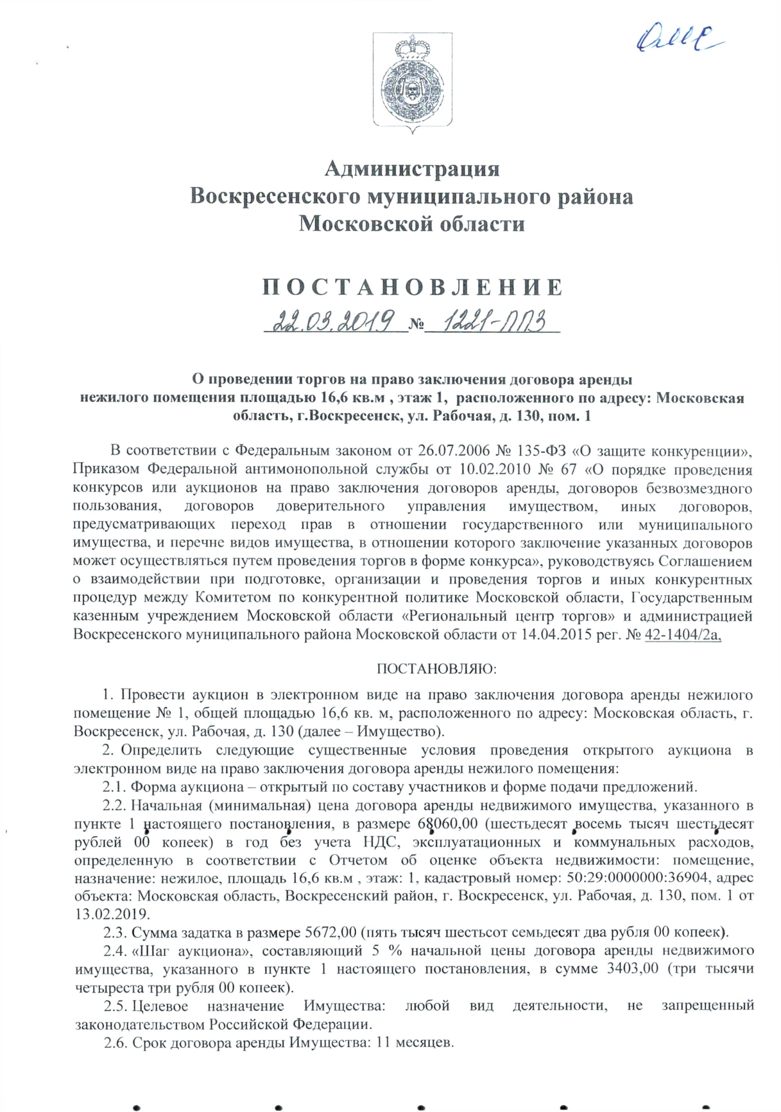
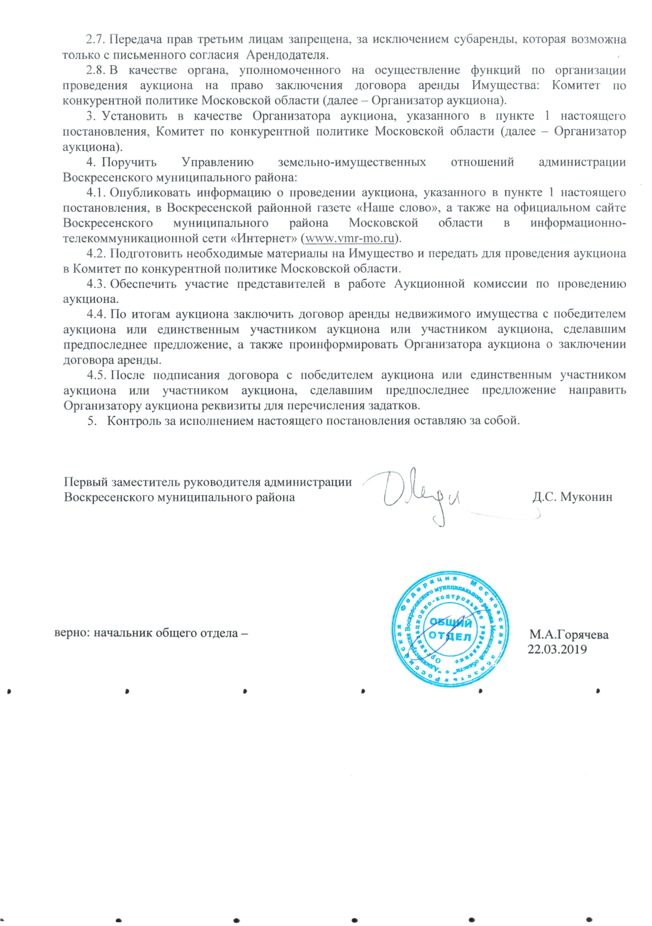

Приложение № 2
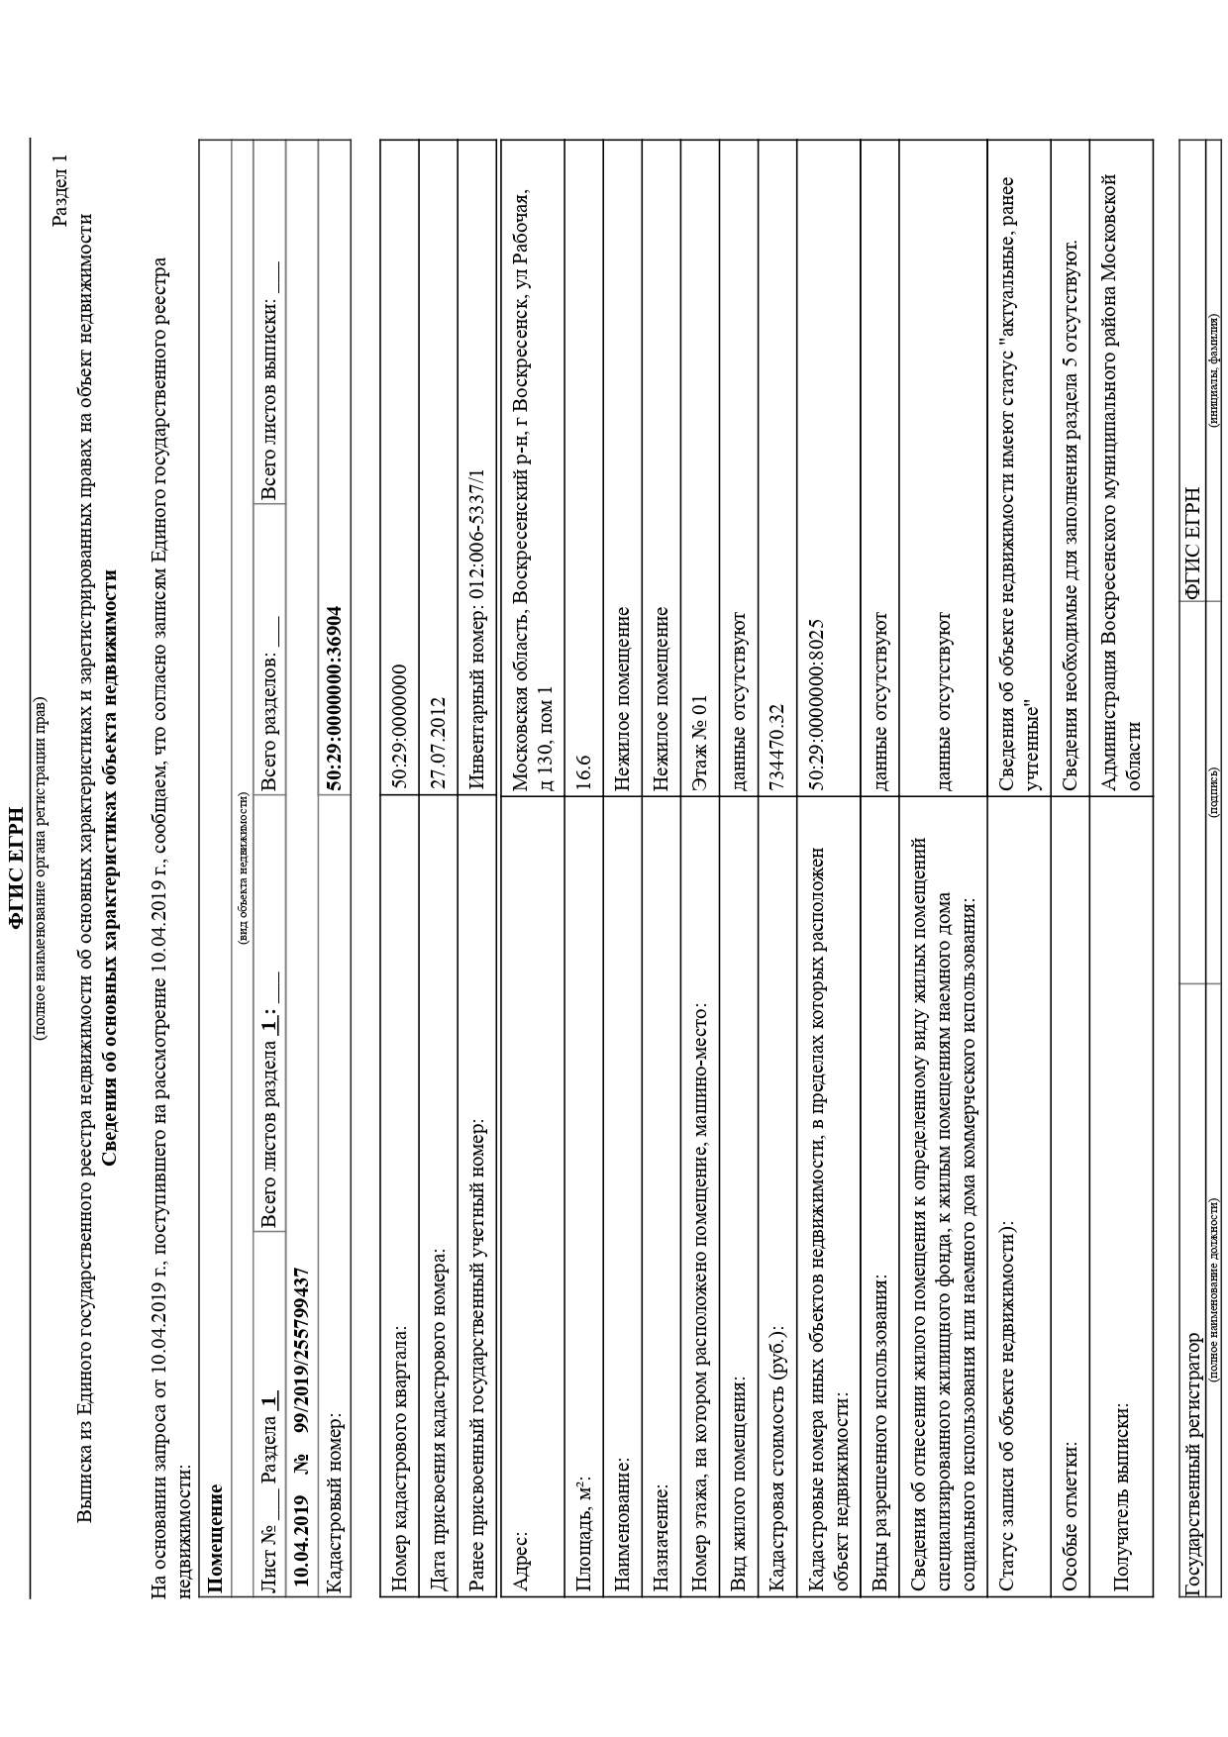
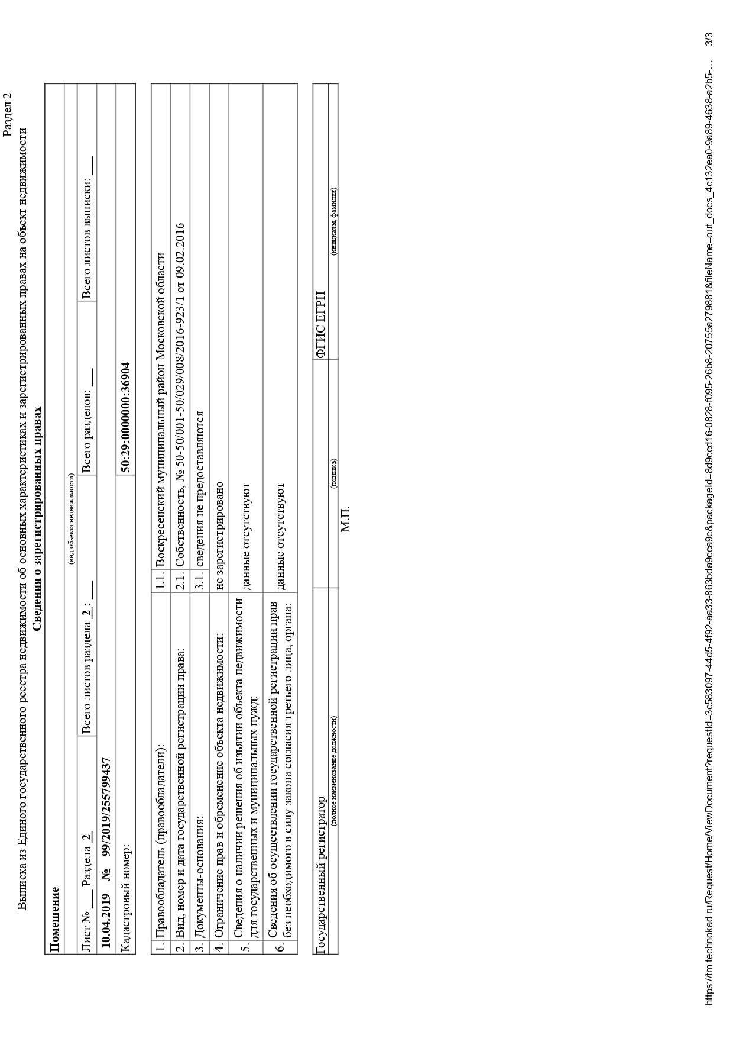

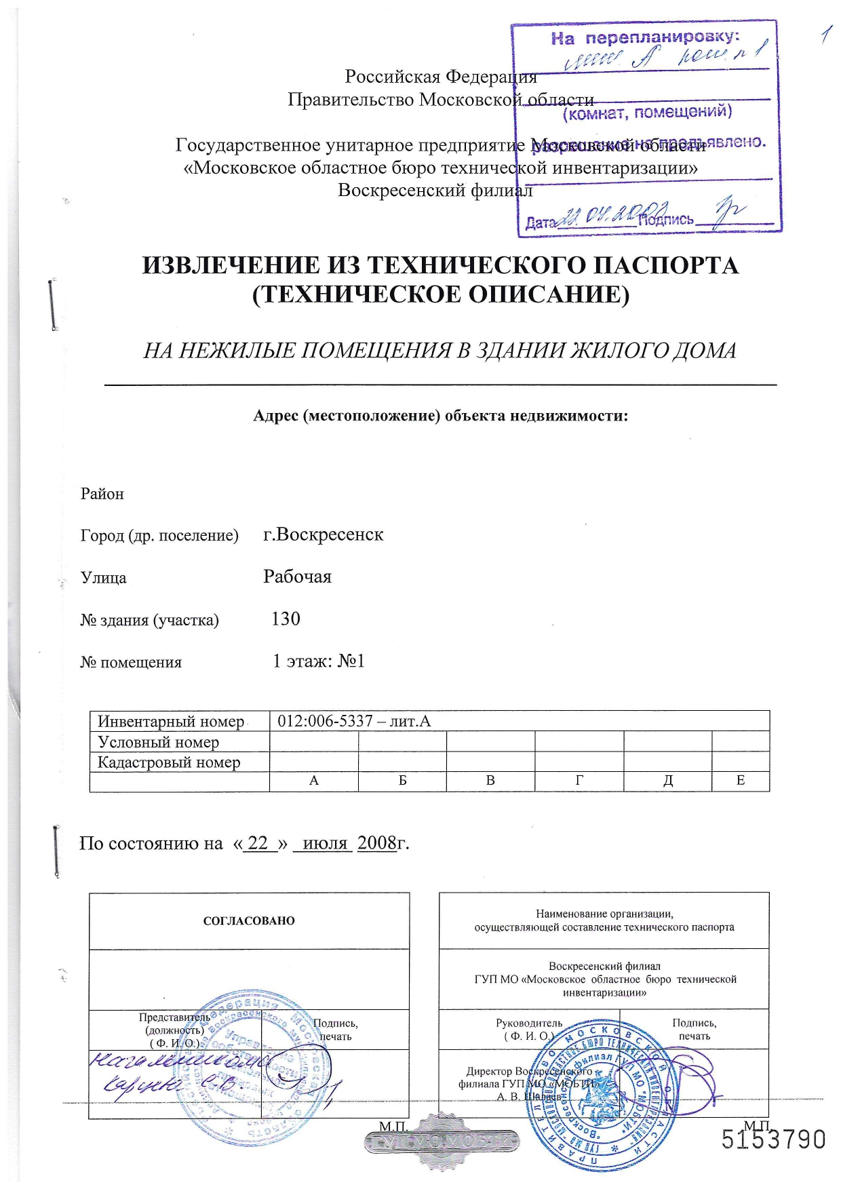

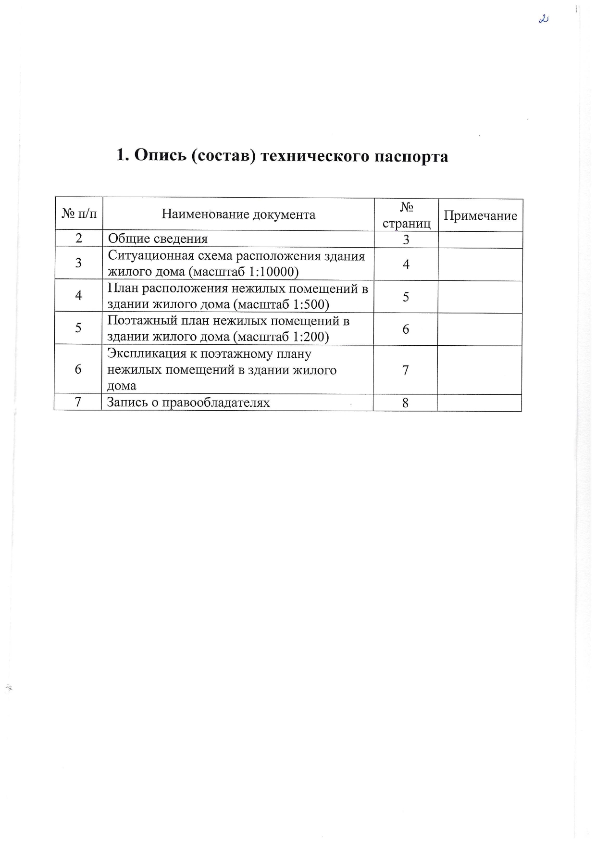

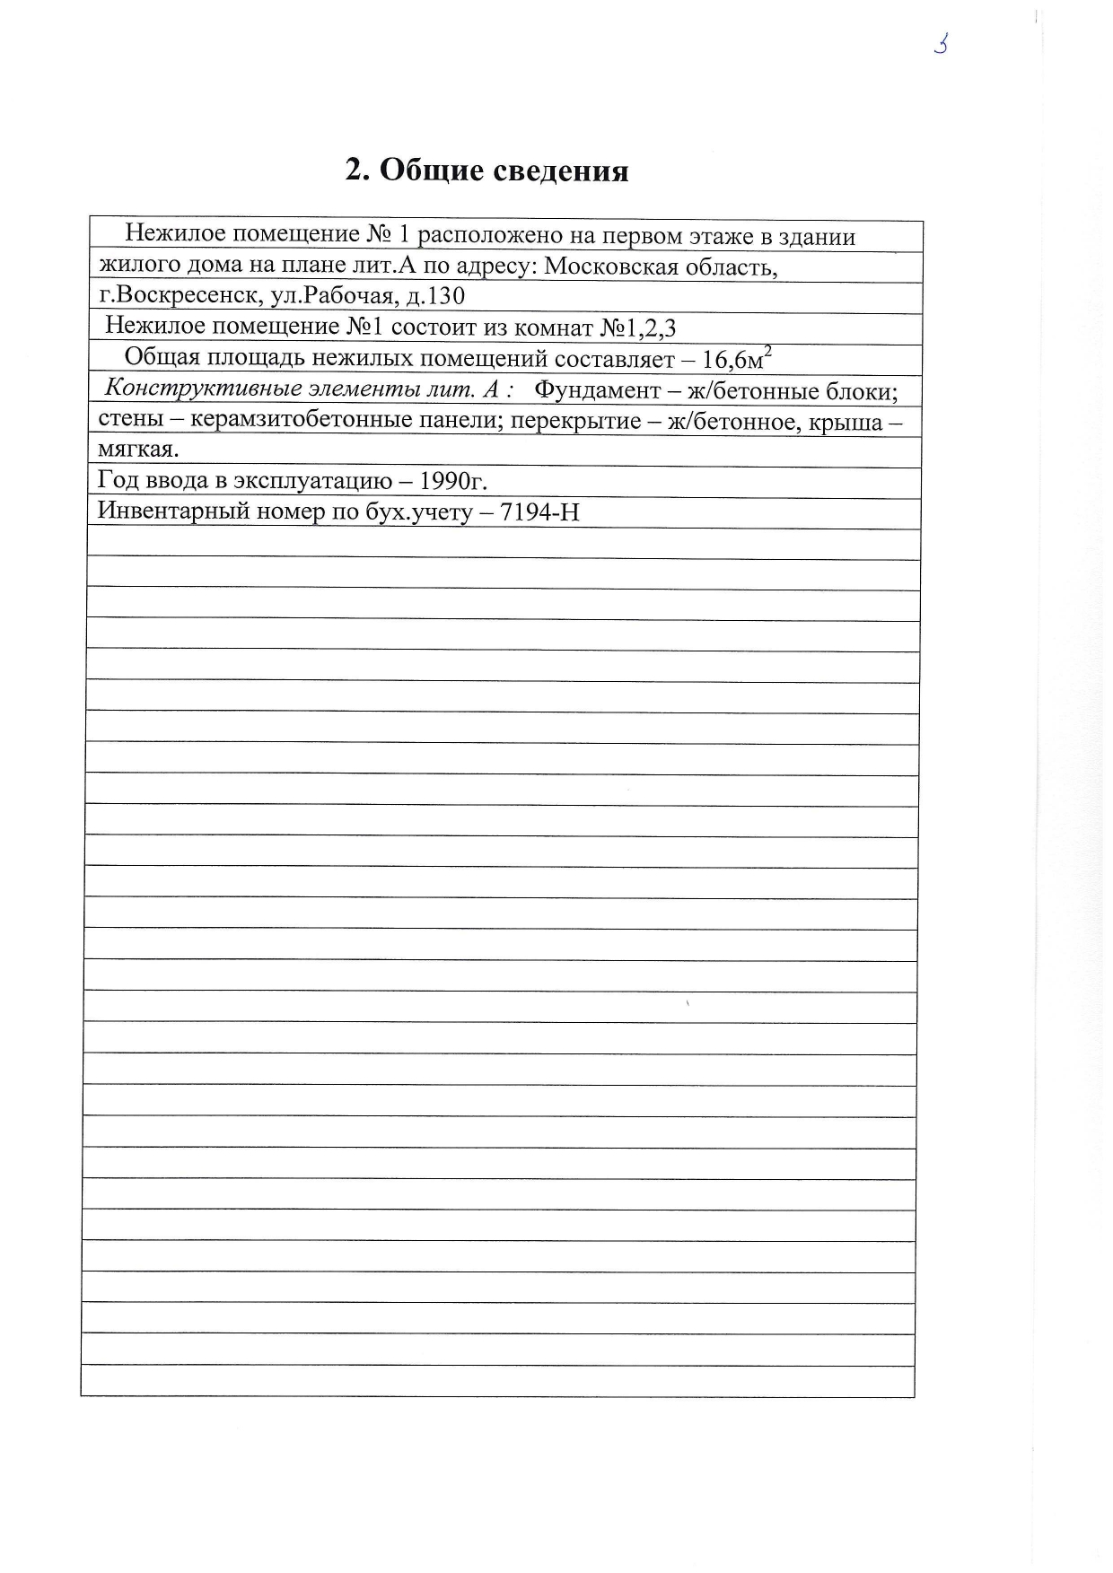

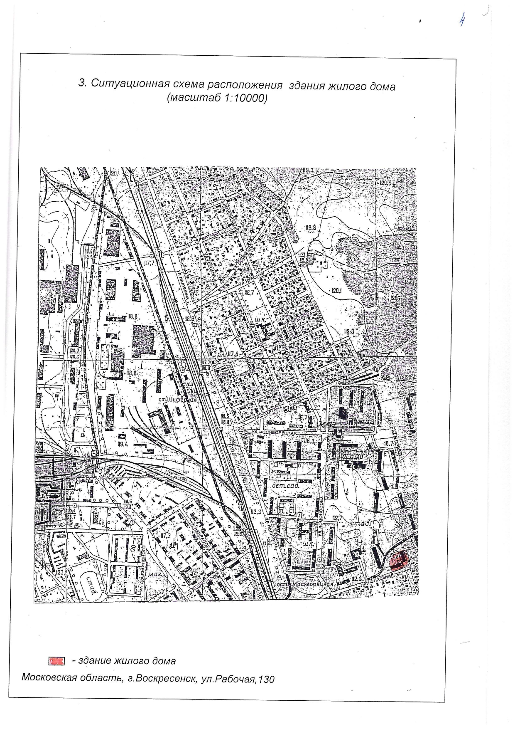

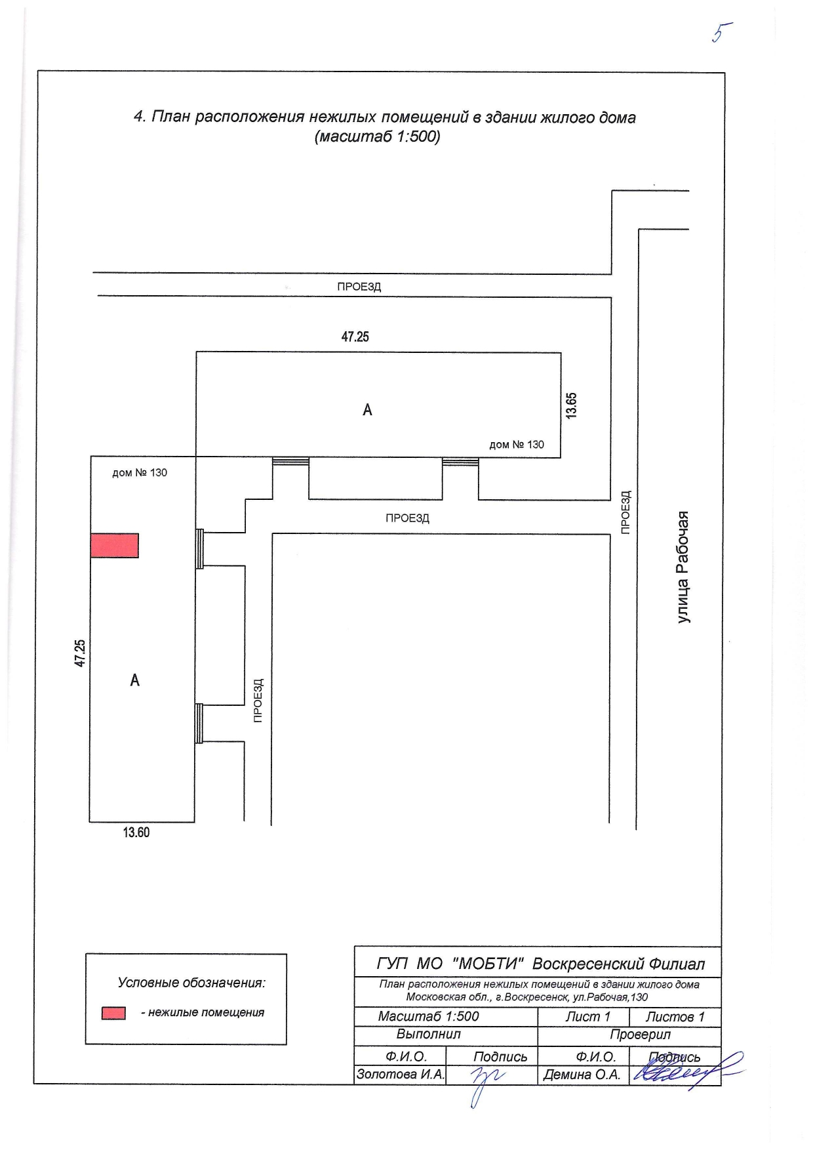

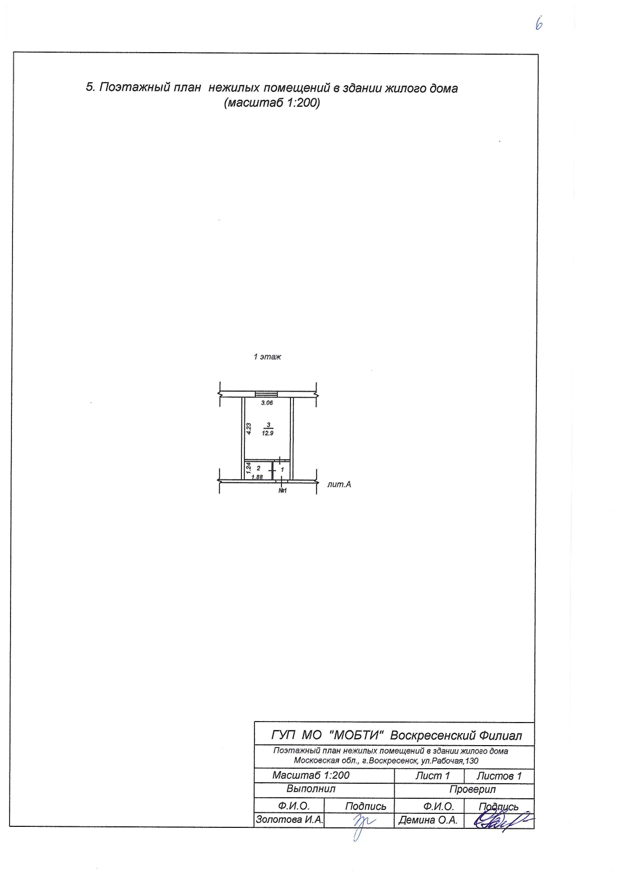

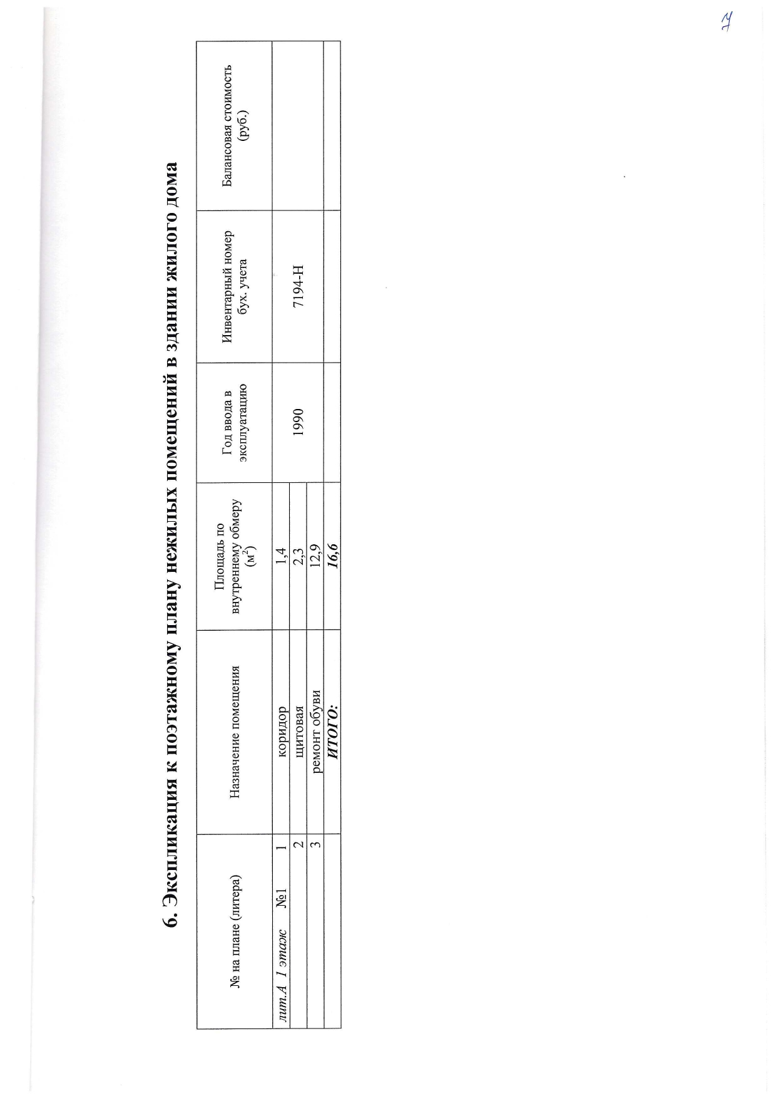

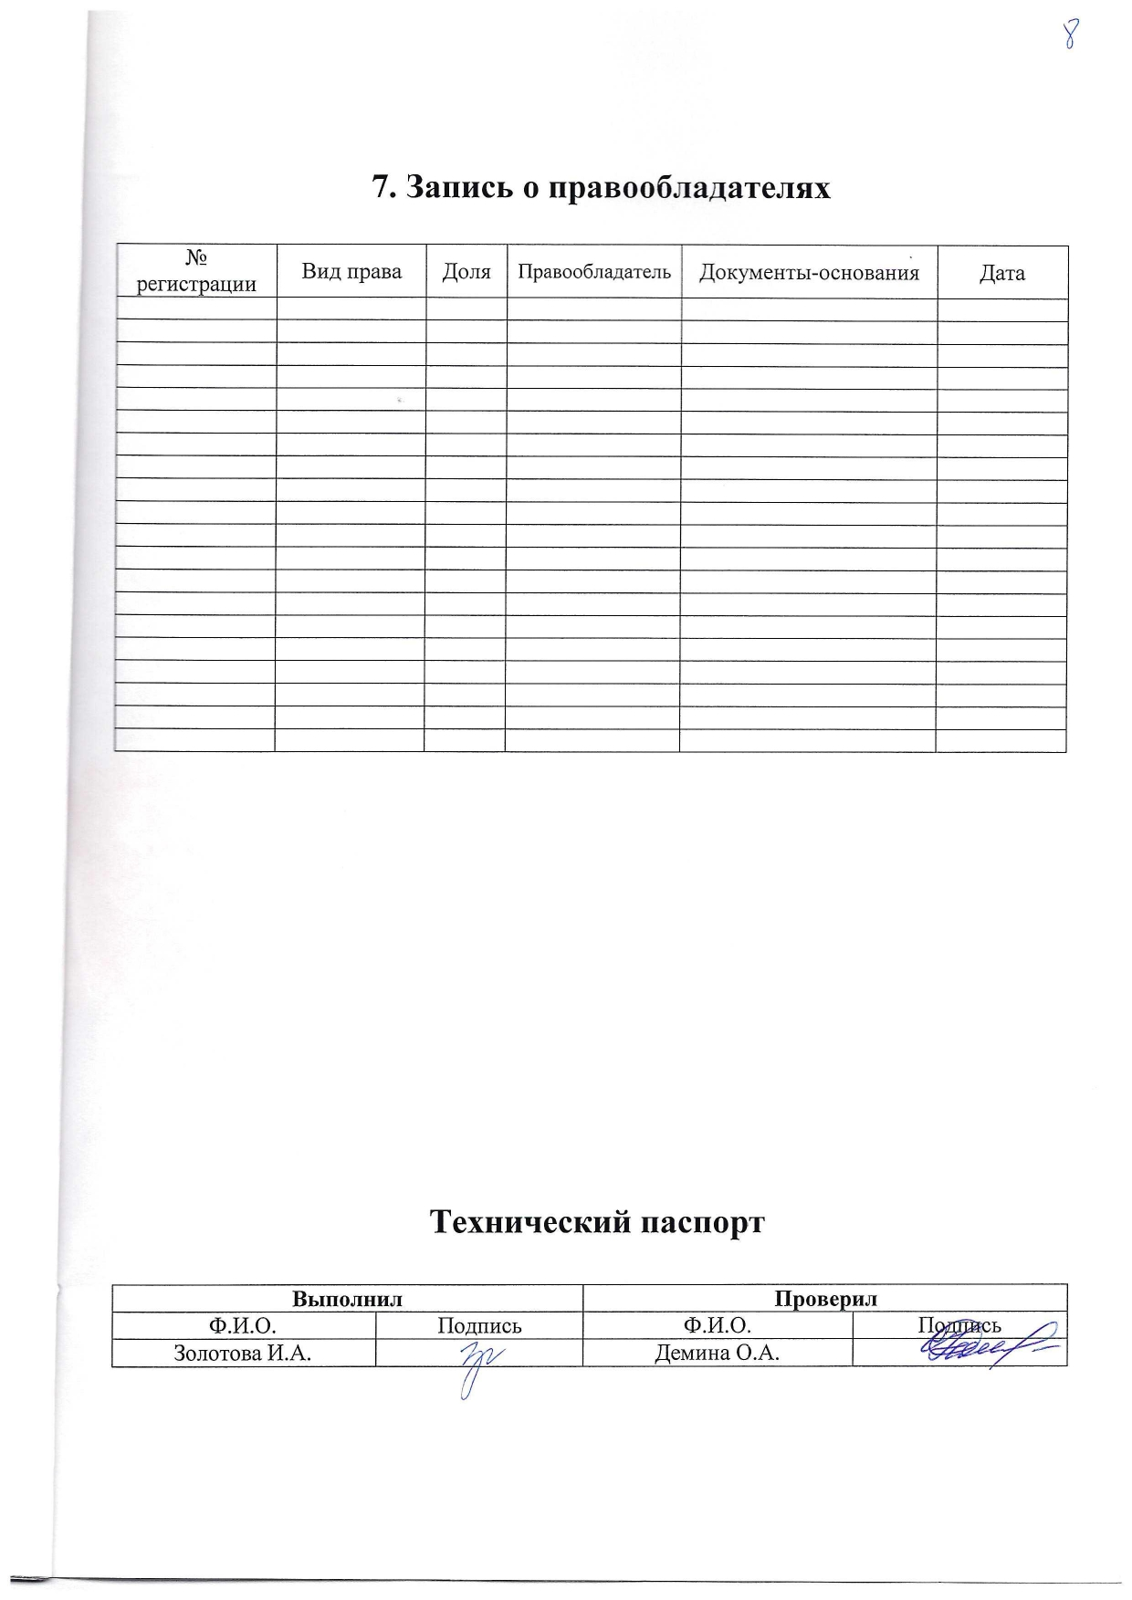

Приложение № 3

Фотоматериалы
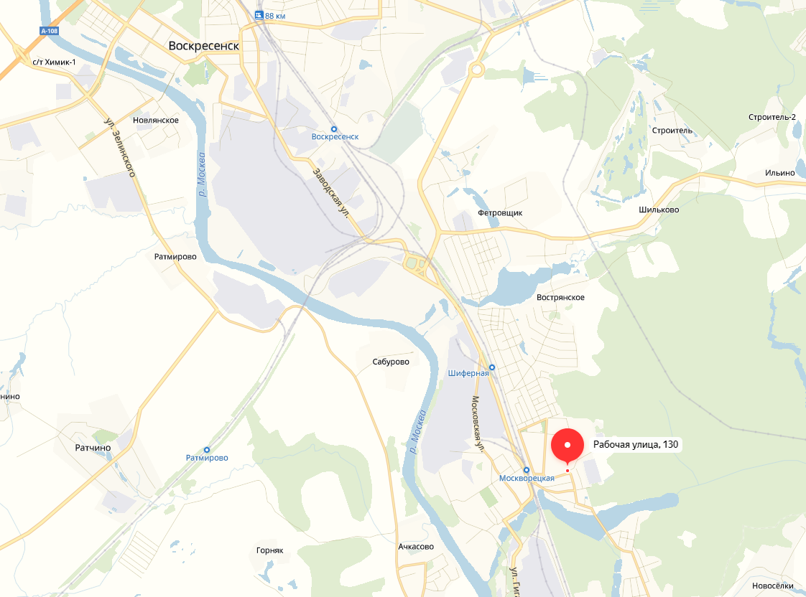
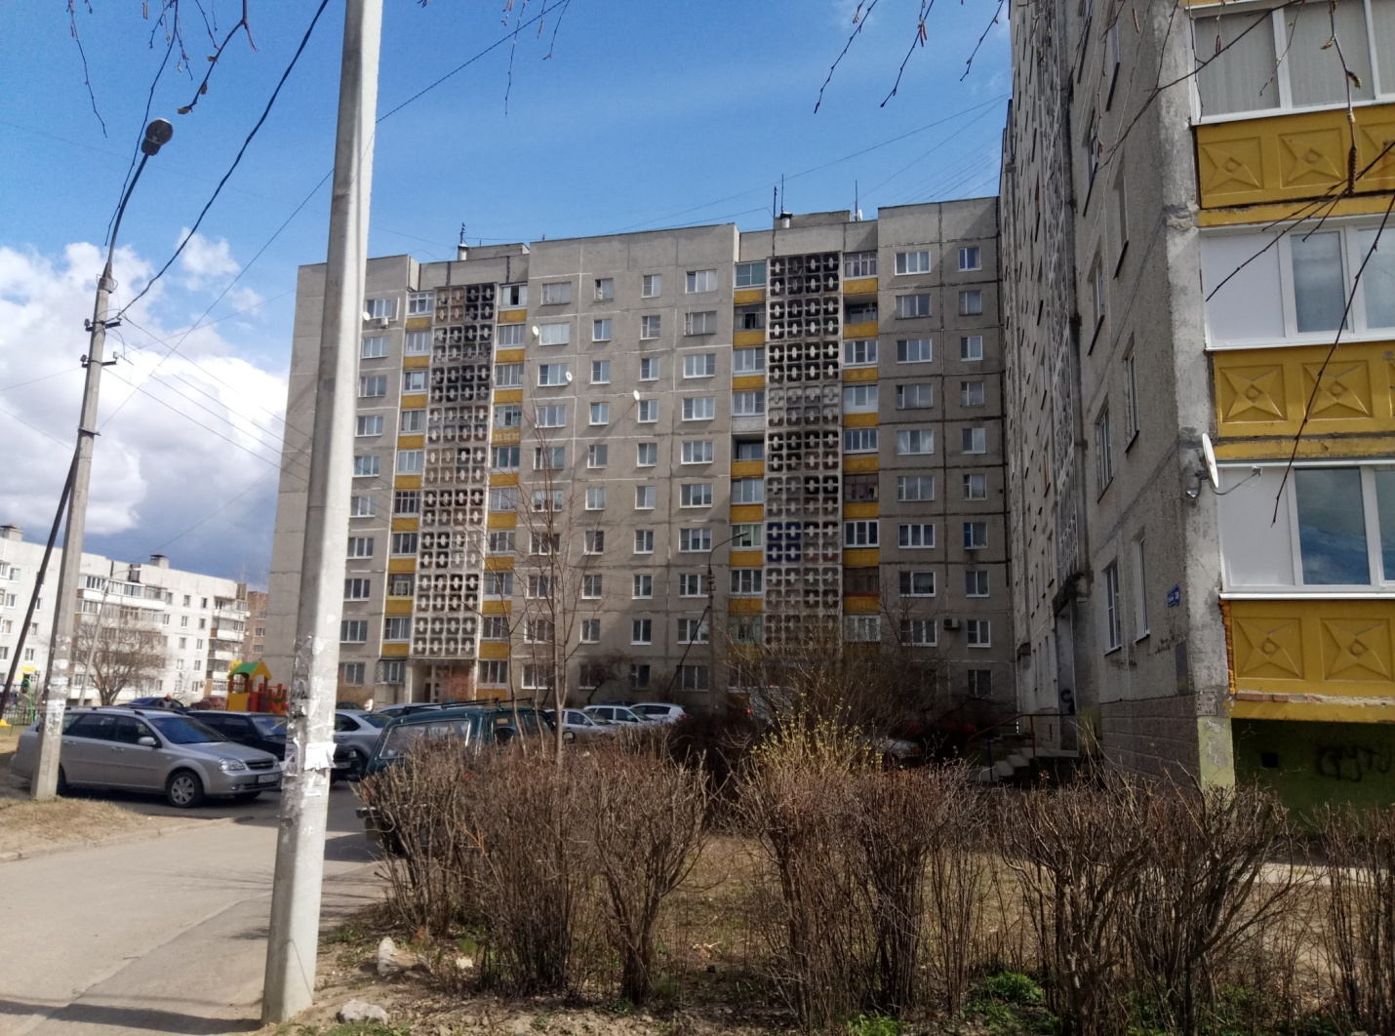

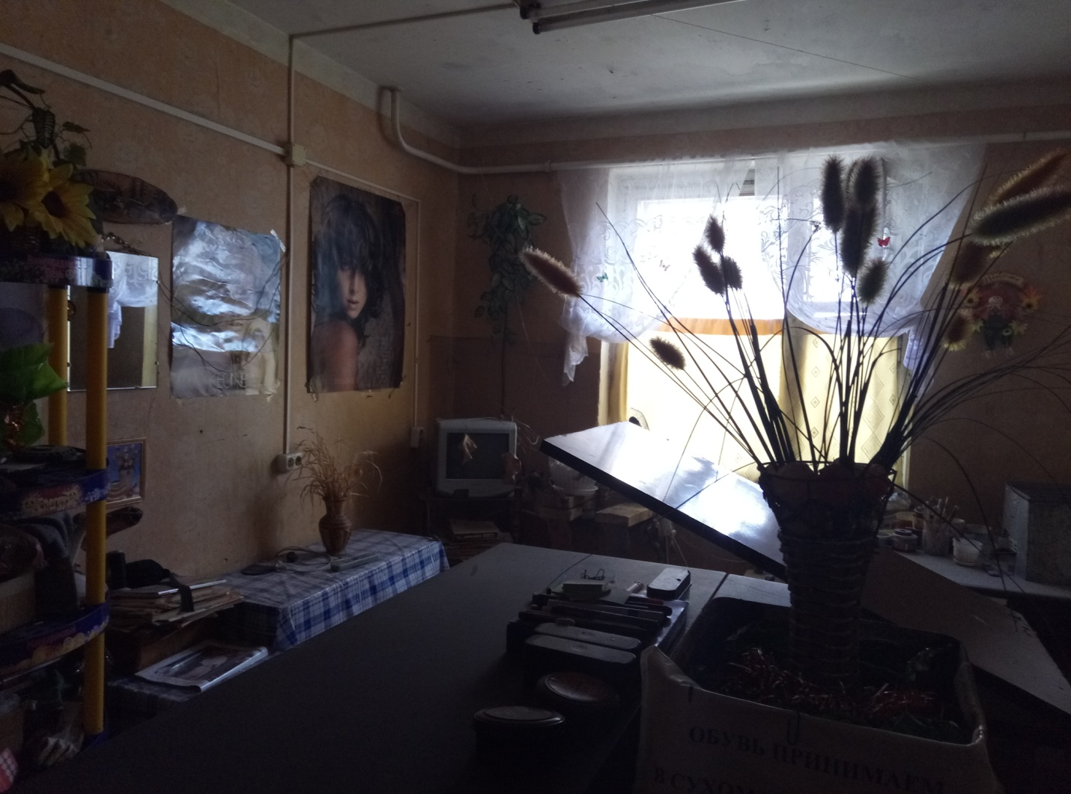

Приложение № 4

ПРЕДЛОЖЕНИЯ
об условиях выполнения работ, которые необходимо выполнить в отношении Объекта (лота) аукциона в электронной форме, права на который передаются по договору аренды, а также по качеству, количественным, техническим характеристикам товаров (работ, услуг), поставка (выполнение, оказание) которых происходит с использованием такого Объекта (лота) аукциона в электронной форме

Дата аукциона в электронной форме: «____»_________________ 20__ г.
Сведения об Объекте (лоте) аукциона в электронной форме: ______________________________
Место расположения Объекта (лота) аукциона в электронной форме: __________________________
______________________________________________________________________________________
Технические характеристики: _____________________________________________________________
______________________________________________________________________________________
Общая площадь Объекта (лота) аукциона в электронной форме: _________ кв.м
Целевое назначение Объекта (лота) аукциона в электронной форме: ____________________________

Заявителем ___________________________________________________________________________
(ИП / Наименование юридического лица)

в соответствии с п. 2. ст. 121 Правил проведения конкурсов или аукционов на право заключения договоров аренды, утвержденных Приказом ФАС России от 10.02.2010 № 67, представляются предложения об условиях выполнения работ, которые необходимо выполнить в отношении указанного Объекта (лота), права на который передаются по договору аренды, а также по качеству, количественным, техническим характеристикам товаров (работ, услуг), поставка (выполнение, оказание) которых происходит с использованием вышеуказанного Объекта (лота) аукциона
в электронной форме:

Предложения:
(Заполняется в произвольной форме в соответствии с требованиями, установленными разделом 4 Документации об аукционе в электронной форме)

__________________________________________ ____________
ИП/ руководителя юридического лица МП (при наличии) (подпись)

Приложение № 5

ФОРМА ЗАЯВКИ НА УЧАСТИЕ В АУКЦИОНЕ В ЭЛЕКТРОННОЙ ФОРМЕ
на право заключения договора аренды Объекта(ов) (лота) аукциона в электронной форме

В Аукционную комиссию
________________________________________________________________________________________________________
(наименование Организатора аукциона)
Заявитель
___________________________________________________________________________________________________________________________
(Ф.И.О для физического лица/ИП, наименование для юридического лица с указанием организационно-правовой формы)
в лице _____________________________________________________________________________
(Ф.И.О. руководителя юридического лица)
действующего на основании¹__________________________________________________________________
(Устав, Положение и т.д.)
(заполняется физическим лицом/индивидуальным предпринимателем)
Паспортные данные: серия……………………№ ………………………………., дата выдачи «…....» ………………..….г.
кем выдан………………………………………………………………………………………………………………………….
Адрес регистрации по месту жительства ………………………………………………………………………………………
Адрес регистрации по месту пребывания ………………………………………………………………………………………
Контактный телефон ……………………………………………………………………………………………………………..
ОГРНИП (для индивидуального предпринимателя): №

(заполняется юридическим лицом)
Место нахождения…………………………………………………………………………………………………………...……..
Почтовый адрес……..…………………………………………………………………………………..........................................
Контактный телефон….…..……………………………………………………………………………………………………….
ИНН…………………………………. КПП……………………………………….ОГРН……………………………………..
Представитель Заявителя²……………………………………………………………………………………………………………………
(Ф.И.О.)
Действует на основании доверенности от «…..»…………20..….г., № …………………………………………………….
Паспортные данные представителя: серия …………....……№ ………………., дата выдачи «…....» ……...…… .…....г.
кем выдан..……………………………………………….……………………………..………………………………………
Адрес регистрации по месту жительства ………………………………………………………………………………………
Адрес регистрации по месту пребывания ………………………………………………………………………………………
Контактный телефон……..…………………………………………………………………………………………………….
принял решение об участии в аукционе в электронной форме на право заключения договора аренды Объекта(ов) (лота) аукциона в электронной форме:

Дата аукциона в электронной форме: ………..……………. № Лота…………………………
Наименование Объекта(ов) (лота) аукциона в электронной форме ………………………………………………………..
Местоположение (адрес) Объекта(ов) (лота) аукциона в электронной форме ………………………………………...
и обязуется обеспечить поступление задатка в размере
______________ руб. _________________________________________________________________(сумма прописью),
в сроки и в порядке, установленные в Извещении о проведении аукциона в электронной форме, Документации об аукционе в электронной форме на указанный Объект(ы) (лот) в электронной форме.
1. Заявитель обязуется:
1.1. Соблюдать условия и порядок проведения аукциона в электронной форме, содержащиеся в Извещении о проведении аукциона в электронной форме, Документации об аукционе в электронной форме.
1.2. В случае признания Победителем аукциона в электронной форме /Единственным участником аукциона в электронной форме /Участником аукциона в электронной форме, сделавшим предпоследнее предложение о цене договора аренды, заключить договор аренды с Арендодателем, подписать акт приема-передачи в соответствии с порядком, сроками и требованиями, установленными Документацией об аукционе в электронной форме и договором аренды.
1.3. Использовать Объект(ы) (лот) аукциона в электронной форме в соответствии с целевым назначением, указанным в Извещении о проведении аукциона в электронной форме и договоре аренды.
2. Заявителю понятны все требования и положения Извещения о проведении аукциона в электронной форме и Документации об аукционе в электронной форме. Заявителю известно фактическое состояние и технические характеристики Объекта(ов) (лота) аукциона в электронной форме (п.1.) и он не имеет претензий к ним.
3. Заявитель извещён о том, что он вправе отозвать Заявку в любое время до установленных даты и времени окончания подачи заявок на участие в аукционе в электронной форме, в порядке, установленном в Извещении о проведении аукциона в электронной форме и Документации об аукционе в электронной форме.
4. Изменение целевого назначения Объекта(ов) (лота) аукциона в электронной форме, переданного в аренду по результатам аукциона в электронной форме, в течение срока действия договора аренды не допускается, если иное не предусмотрено Извещением о проведении аукциона в электронной форме, Документацией об аукционе в электронной форме.
5. Ответственность за достоверность представленных документов и информации несет Заявитель.
6. Заявитель подтверждает, что на дату подписания настоящей Заявки ознакомлен с порядком проведения аукциона в электронной форме, порядком внесения задатка, Извещением о проведении аукциона в электронной форме, Документацией об аукционе в электронной форме и проектом договора аренды, и они ему понятны. Заявитель подтверждает, что надлежащим образом идентифицировал и ознакомлен с реальным состоянием выставляемого на аукцион Объекта(ов) (лота) аукциона в электронной форме в результате осмотра, который осуществляется по адресу местонахождения Объекта(ов) (лота) аукциона в электронной форме.
_________________________________________________________________________________
1 Заполняется при подаче Заявки юридическим лицом
2 Заполняется при подаче Заявки лицом, действующим по доверенности
7. Заявитель осведомлен и согласен с тем, что Организатор аукциона в электронной форме и Арендодатель не несут ответственности за ущерб, который может быть причинен Заявителю внесением изменений в Извещение о проведении аукциона в электронной форме, Документацию об аукционе в электронной форме или отменой аукциона в электронной форме по Объекту(ам) (лоту) аукциона в электронной форме, а также приостановлением организации и проведения аукциона в электронной форме.
8. Условия аукциона в электронной форме по данному Объекту(ам) (лоту) аукциона в электронной форме, порядок и условия заключения договора аренды с Участником аукциона в электронной форме являются условиями публичной оферты, а подача Заявки на участие в аукционе является акцептом такой оферты.
9. В соответствии с Федеральным законом от 27.07.2006 № 152-ФЗ «О персональных данных», подавая Заявку, Заявитель дает согласие на обработку персональных данных, указанных выше и содержащихся в представленных документах, в целях участия в аукционе. (Под обработкой персональных данных понимается совершение, в том числе, следующих действий: сбор, систематизация, накопление, хранение, уточнение (обновление, изменение), использование, обезличивание, блокирование, уничтожение персональных данных). При этом общее описание вышеуказанных способов обработки данных приведено в Федеральном законе от 27.07.2006 № 152-ФЗ, а также на передачу такой информации третьим лицам, в случаях, установленных нормативными документами вышестоящих органов и законодательством. Настоящее согласие действует бессрочно и может быть отозвано в любой момент по соглашению сторон. Заявитель подтверждает, что ознакомлен с положениями Федерального закона от 27.07.2006 №152-ФЗ «О персональных данных», права и обязанности в области защиты персональных данных ему известны.

Платежные реквизиты Заявителя:

______________________________________________________________________________________________________________________
(Ф.И.О. для физического лица/ИП, наименование для юридического лица)
ИНН² Заявителя
КПП³ Заявителя

_______________________________________________________________________________________________________________________
(Наименование Банка в котором у Заявителя открыт счет; название города, где находится банк)

р/с или (л/с)
к/с
ИНН
БИК
КПП

_______________________________________________________________________________

² ИНН для юридических лиц 10 знаков.
³ КПП в отношении юридических лиц и индивидуальных предпринимателей.

Приложение № 6

ДОГОВОР О ЗАДАТКЕ №______
Московская область « ____» ______________20_____г.
Комитет по конкурентной политике Московской области в лице _______________, действующего на основании ________________________________, именуемый в дальнейшем «Организатор аукциона», и _____________________,
в лице ______________, действующего на основании Устава, именуемый в дальнейшем «Оператор электронной площадки», с одной стороны, и ________________________, в лице _____________________, действующего
на основании ____________, именуемое в дальнейшем «Заявитель», с другой стороны,
в соответствии с пунктом 1 статьи 380 Гражданского кодекса Российской Федерации, заключили настоящий Договор о нижеследующем:

1. Предмет договора
Заявитель в доказательство намерения заключить договор аренды имущества, расположенного по адресу: _________________________________________, являющегося Объектом (лотом) аукциона в электронной форме №________________________ (далее - Аукцион), а также в качестве обеспечения надлежащего исполнения своих обязательств, в счет причитающихся с него по договору платежей, перечисляет денежные средства в размере ________ руб. (__), в порядке, предусмотренном разделом 2 настоящего Договора.

2. Порядок перечисления денежных средств
2.1. Задаток для участия в аукционе вносится в соответствии с порядком, установленным Регламентом Оператора электронной площадки, соглашением о гарантийном обеспечении на электронной площадке, размещенными на сайте Оператора электронной площадки по следующим банковским реквизитам:
Получатель платежа: _______________________________________________________________________

Реквизиты: _________________________________________________________________________________

Назначение платежа: _________________________________________________________________________.
2.2. Плательщиком задатка может быть исключительно Заявитель. Не допускается перечисление задатка иными лицами. Перечисленные денежные средства иными лицами, кроме Заявителя, будут считаться ошибочно перечисленными денежными средствами и возвращены на счет плательщика.
2.3. В случае установления Аукционной комиссией факта не поступления в указанный в Документации об аукционе срок и порядке суммы задатка, обязательства Заявителя по внесению задатка считаются неисполненными.
2.4. Порядок возврата задатка в случаях, установленных действующим законодательством, определен
в Документации об аукционе №___.

3. Ответственность сторон
3.1. Ответственность сторон за неисполнение либо ненадлежащее исполнение настоящего Договора наступает в соответствии с действующим законодательством Российской Федерации и законодательством Московской области.
3.2. Все споры и разногласия, которые могут возникнуть в результате исполнения Сторонами условий настоящего Договора, будут по возможности решаться путем переговоров. В случае невозможности разрешения споров путем переговоров Стороны рассматривают их в установленном законом порядке.

4. Срок действия договора
4.1. Договор вступает в силу с даты подписания его Сторонами.
4.2. Договор прекращает свое действие с момента надлежащего исполнения Сторонами взятых на себя обязательств.

5. Заключительные положения.
5.1. Все изменения и дополнения к настоящему Договору, оформляются письменно дополнительным соглашением.
5.2. Настоящий Договор составлен в 3 (трех) подлинных экземплярах.

6. Юридические адреса и реквизиты Сторон

Организатор аукциона Оператор электронной площадки Заявитель

7. Подписи Сторон

Приложение № 7
Проект
ДОГОВОР АРЕНДЫ

НЕДВИЖИМОГО ИМУЩЕСТВА №

г. Воскресенск _______________20__

1. СТОРОНЫ ДОГОВОРА

Муниципальное учреждение «Администрация Воскресенского муниципального района Московской области», именуемое в дальнейшем “Арендодатель”, в лице _______________________________________________________________________________________________ действующего на основании ________________________________________, с одной стороны
и именуемое в дальнейшем “Арендатор”, в лице_______________________ , действующего на основании _________________________________ , с другой стороны, заключили настоящий договор (далее по тексту – «договор») о нижеследующем:
2. ПРЕДМЕТ ДОГОВОРА
2.1. Договор заключен на основании протокола _______________________ от ________
№ ________________.
2.2. Предметом договора является аренда нежилого помещения (далее по тексту – «имущество»), площадью ____, кадастровый номер: _________________, расположенного по адресу: ______________________________________.
2.3. Имущество находится в собственности Воскресенского муниципального района,
что подтверждается выпиской из ЕГРН от_____ №______. Имущество предоставляется арендатору
во временное пользование для осуществления следующего вида деятельности: ____________________________________.
3. СРОК ДЕЙСТВИЯ ДОГОВОРА
3.1. Срок аренды устанавливается с даты подписания Акта приема-передачи с ___.___.20___ года по ___.___.20___ года (11 месяцев).

4. РАЗМЕР И ПОРЯДОК ВНЕСЕНИЯ АРЕНДНОЙ ПЛАТЫ
4.1. Размер годовой арендной платы за пользование имуществом определен в соответствии
с Протоколом __________ №_______ от _________ в сумме __________(___________________) руб., без учета НДС.
Обязательства по оплате арендной платы за передаваемое имущество возникают с даты подписания Акта приема-передачи (п. 3.1.).
4.2. Различного рода налоги, сборы и платежи, лежащие на сторонах в связи договором, не могут повлиять на размер арендной платы.
4.3. Арендная плата вносится ежемесячно, безналичным порядком, на расчетный счет Управления Федерального казначейства по Московской области р/с № 40101810845250010102 ГУ Банка России по ЦФО, БИК 044525000, ИНН 5005002378, КПП 500501001, ОКТМО , КБК 905 111 05075 05 0000 120, получатель платежа Управление Федерального казначейства по Московской области (Администрация Воскресенского муниципального района Московской области). Платежи за текущий месяц аренды должны быть полностью внесены Арендатором не позднее 10 числа следующего месяца. Датой уплаты арендной платы считается дата приема банком к исполнению платежного поручения Арендатора. На сумму арендной платы, перечисляемой по договору, Арендатор самостоятельно начисляет и уплачивает налог на добавленную стоимость в размере и в порядке, установленном действующим законодательством.
5. ПРАВА И ОБЯЗАННОСТИ СТОРОН
5.1. Права Арендодателя и Арендатора:
5.1.1. Арендодатель или Арендатор имеют право до окончания срока действия договора отказаться от договора. Арендодатель уведомляет арендатора - за 30 календарных дней. Арендатор уведомляет Арендодателя - за 60 календарных дней.

5.2. Права Арендодателя:
5.2.1. Арендодатель или уполномоченные им лица имеют право на периодический осмотр имущества на предмет соблюдения Арендатором условий его эксплуатации и использования в соответствии с договором и действующим законодательством. Осмотр может производиться в течение дня, а в случае аварии – в любое время суток.

5.3. Права Арендатора:
5.3.1. После истечения срока договора либо при его досрочном расторжении или отказом Арендодателя или Арендатора от договора изъять из имущества, произведенные им улучшения, которые могут быть отделены без вреда от конструкции имущества, стоимость неотделимых улучшений Арендатору не возмещается.
5.3.2. Оспорить в судебном порядке односторонний отказ Арендодателя от договора.
5.3.3. Сдавать имущество в субаренду только с письменного согласия Арендодателя.

5.4. Обязанности Арендодателя:
5.4.1. Передать имущество Арендатору. Прием-передача имущества осуществляется по Акту приема-передачи, в котором отражается техническое состояние имущества (Приложение №1);
5.4.2. В случае продажи имущества или ином изменении собственника, Арендодатель обязан уведомить Арендатора не позднее, чем за 30 дней до предполагаемого изменения. В случае продажи имущества с торгов Арендодатель обязан уведомить Арендатора в установленном законом порядке, через публикацию соответствующих сведений в газете «Наше слово».

5.5. Обязанности Арендатора:
5.5.1. Принять имущество от Арендодателя по Акту приема-передачи, в котором отражается техническое состояние имущества (Приложение №1);
5.5.2. Своевременно и в порядке, установленном договором, вносить арендную плату, а также нести другие расходы, связанные с пользованием имуществом;
5.5.3. Принимать корреспонденцию по почтовому адресу, указанному в разделе договора «Адреса сторон». В течение десяти дней уведомить Арендодателя надлежащим образом об изменении своей организационно-правовой формы, юридического и почтового адресов, других учетных данных.
5.5.4. Использовать имущество исключительно в соответствии с целевым назначением, предусмотренным п. 2.3. договора.
5.5.5. Соблюдать технические, санитарные, противопожарные и иные требования, предъявляемые к пользованию нежилыми помещениями; эксплуатировать имущество в соответствии с принятыми нормами эксплуатации. Если имущество в результате действий Арендатора или неприятия им необходимых мер окажется в аварийном состоянии, Арендатор восстанавливает его за свой счет либо возмещает Арендодателю причиненный ущерб. Обеспечить сохранность и эксплуатацию в соответствии с установленными техническими требованиями инженерных сетей, оборудования, коммуникаций, расположенных в имуществе.
5.5.6. Содержать имущество в полной исправности до сдачи его Арендодателю по Акту
приема-передачи; содержать в порядке земельный участок, относящийся к имуществу, осуществлять его благоустройство, озеленение и уборку от мусора.
5.5.7. Не производить перепланировку, переоборудование, неотделимые изменения имущества, прокладку скрытых и открытых проводок, сетей и коммуникаций без письменного разрешения Арендодателя, а также без согласования с уполномоченными органами власти. Самовольные перестройки, нарушения целостности стен, перегородок или перекрытий, переделка или прокладка сетей должны быть ликвидированы по требованию Арендодателя в установленный им срок, а помещение приведено в прежний вид за счет Арендатора.
5.5.8. Незамедлительно сообщать Арендодателю обо всех нарушениях прав собственника, а также нарушениях прав Арендатора и претензиях на имущество со стороны третьих лиц.
5.5.9. Незамедлительно предоставлять уполномоченным лицам Арендодателя, а также представителям органов, контролирующим соблюдение требований, перечисленных в п.5.5.6., возможность контроля за соблюдением договора (допуск в помещение, осмотр, представление документации, связанной с имуществом и т.д.), результаты проверки фиксируются в Актах проверки соблюдения условий договора. Обеспечивать беспрепятственный допуск работников специализированных эксплуатационных и ремонтно-строительных служб для производства работ, носящих аварийный характер.
5.5.10. Своевременно производить текущий и капитальный ремонт имущества (здания, сооружения), пропорционально занимаемой площади.
5.5.11. Не позднее, чем за два месяца, письменно сообщить Арендодателю об освобождении имущества в случае истечения срока договора, при досрочном освобождении, о намерении продлить действие договора или заключить договор на новый срок.
5.5.12. По прекращении договора в семидневный срок передать Арендодателю по Акту приема-передачи имущество в исправном состоянии с учетом нормального износа.
5.5.13. В случае допущенного Арендатором ухудшения имущества возместить Арендодателю убытки, если не будет доказано, что это ухудшение произошло не по его вине, при этом обязанность доказывания возлагается на Арендатора.
5.5.14. Не позднее истечения 30 дней с момента заключения договора застраховать имущество в порядке, определенным разделом 8. «Страхование имущества» договора.
5.5.15. Не позднее истечения 10 рабочих дней с момента заключения договора с Арендодателем, заключить договор на содержание объектов недвижимости нежилого назначения и договор на оказание коммунальных услуг с эксплуатирующей организацией.
5.5.16. Нести расходы по эксплуатации и текущему ремонту мест общего пользования, кровли и фасада здания, в котором расположено арендуемое имущество, в том числе общедомовых конструктивных элементов и инженерных систем здания, а также по содержанию придомовой территории, вывозу технических и бытовых отходов пропорционально занимаемой площади.

5.6. Арендатор не вправе:
5.6.1. Передавать права третьим лицам, за исключением субаренды, которая возможна только
с письменного согласия Арендодателя (п. 5.3.3).

6. ИЗМЕНЕНИЕ, РАСТОРЖЕНИЕ И ОТКАЗ ОТ ДОГОВОРА

6.1. Изменение и расторжение настоящего договора допускается по соглашению сторон.
При этом изменение существенных условий договора не допускается. Любые изменения
и дополнения к договору действительны лишь при условии, что они совершенны в письменной форме и подписаны надлежащими уполномоченными на то представителями его сторон.
6.2. Договор может быть досрочно расторгнут сторонами на основании ст. ст. 619, 620 ГК РФ.
6.3. Договор может быть досрочно расторгнут в случае изъятия имущества для муниципальных нужд.
6.4. Арендодатель вправе отказаться от договора в одностороннем порядке в следующих случаях:
6.4.1. При просрочке Арендатором очередного платежа арендной платы по договору свыше одного месяца.
6.4.2. При нарушении Арендатором п.п. 5.5.3, 5.6.1, 5.5.7., 5.5.10. договора.
6.4.3. При просрочке Арендатором очередного платежа свыше одного месяца хотя бы по одному из договоров, указанных в п. 5.5.14, 5.5.15., 5.5.16 договора.
6.4.4. При выявлении использования арендуемого имущества для организации незаконной игорной деятельности.
6.5. В случаях, определенных п. 6.4 договора, договор считается расторгнутым с момента получения Арендатором соответствующего письменного уведомления, при этом имущество подлежит передаче Арендодателю по Акту в установленный Арендодателем срок, если такой срок не установлен, то в разумный срок с момента получения уведомления.
7. ОТВЕТСТВЕННОСТЬ СТОРОН
7.1. В случае несоблюдения порядка и сроков внесения арендной платы Арендатор обязан уплатить Арендодателю за каждый день просрочки пеню в размере 1/300 ставки рефинансирования Центрального банка Российской Федерации от суммы просроченного платежа. Началом применения данных санкций считается следующий день после срока уплаты очередного платежа.
7.2. При нарушении п.п. 5.5.5., 5.5.7. договора Арендатор возмещает Арендодателю причиненный ущерб, определяемый стоимостью восстановительного ремонта и реальной (с учетом инфляции) стоимостью изъятых принадлежностей имущества, подлежащих передаче Арендодателю.
7.3. При нарушении п.п. 5.3.3., 5.6.1 договора Арендатор обязан по требованию Арендодателя уплатить Арендодателю штраф в размере 20% от годовой суммы арендной платы. Указанное нарушение также влечет признание не действительным договора, в соответствии с которым имущество или его часть переданы в субаренду или пользование третьим лицам, либо право аренды использовано в качестве предмета залога или вклада (независимо от того, как назван договор).
7.4. Если Арендатор не возвратил имущество в установленный Арендодателем или договором срок во всех случаях расторжения, отказом Арендодателя от договора или в связи с окончанием срока действия договора Арендатор обязан по требованию Арендодателя уплатить Арендодателю штраф в размере 20% от годовой суммы арендной платы, а также оплатить арендную плату за все время просрочки возврата помещения.
7.5. Окончание срока действия договора не освобождает стороны от ответственности за его нарушение.

8. СТРАХОВАНИЕ ИМУЩЕСТВА

8.1. Заключение договора страхования имущества осуществляется Арендатором самостоятельно за свой счет. Выбор страховой компании осуществляется Арендатором самостоятельно.
8.2. По договору страхования имущества Арендатор является Страхователем, Выгодоприобретателем является Арендодатель.
8.3. Страховые риски и страховые случаи, подлежащие обязательному страхованию в соответствии с настоящим разделом договора:
8.3.1. Гибель или повреждение имущества в результате пожара.
8.3.2. Залив жидкостью в результате аварии в системах водоснабжения, отопления, канализации или пожаротушения, а также проникновение воды или других жидкостей из других помещений, не занимаемых Арендатором.
8.4. Срок действия договора страхования не должен быть менее чем срок действия настоящего договора.
8.5. Стоимость имущества для целей страхования не должна быть ниже установленной нормативными актами Воскресенского муниципального района.
8.6. При наступлении страхового случая средства, полученные Арендодателем, должны быть им направлены на восстановление имущества.

9. УВЕДОМЛЕНИЯ И СООБЩЕНИЯ

9.1. Все уведомления и сообщения, направляемые в соответствии с договором или в связи с ним, должны составляться в письменной форме, и будут считаться поданными надлежащим образом, если они посланы заказным письмом, по телеграфу, доставлены лично по юридическим адресам сторон или опубликованы в местных средствах массовой информации.
9.2. Стороны обязуются незамедлительно уведомлять друг друга об изменении своих адресов и банковских реквизитов. Неисполнение стороной настоящего пункта лишает ее прав ссылаться на то, что предусмотренные договором уведомления или платеж не были произведены надлежащим образом. Признается официальным уведомлением публикация в местной печати соответствующего объявления.
9.3. Датой направления почтового уведомления или сообщения считается дата штемпеля почтового ведомства места отправления о принятии письма или телеграммы, или дата личного вручения уведомления или сообщения стороне, или дата соответствующей публикации.
10. ПРОЧИЕ УСЛОВИЯ
10.1. Стороны принимают меры к непосредственному урегулированию споров путем переговоров. Споры, не урегулированные сторонами непосредственно, решаются в установленном порядке в соответствии законодательством РФ.
10.2. Приложения №1 к договору составляют его неотъемлемую часть.
10.4. Если какое-либо из положений договора становиться недействительным, это не затрагивает действительности остальных положений. В этом случае стороны, насколько это допустимо в правовом отношении, в возможно более короткий срок договариваются о замене недействительного положения положением, сохраняющим экономические интересы сторон.
10.5. При приватизации имущества, сданного в аренду, правопреемником Арендодателя является лицо, ставшее собственником имущества.
10.6. Договор составлен в двух экземплярах, имеющих одинаковую юридическую силу, по одному для каждой из сторон.
10.7. Договор считается заключенным с даты его подписания сторонами.

Юридические адреса сторон:

Арендодатель:
Муниципальное учреждение «Администрация Воскресенского муниципального района Московской области»
Юридический адрес: Московская область, г. Воскресенск, пл. Ленина, д.3
Местонахождение, почтовый адрес: Московская область, г. Воскресенск, пл. Ленина, д.3

Арендатор:
Юридический адрес:
Местонахождение, почтовый адрес: _______________________________________________

Подписи сторон:

Арендодатель:  ____________________________  ____________________________ (должность)  _________________  _________________  М.П. |  | Арендатор:  ____________________________  ____________________________ (должность)  ________________ ___________________.  М.П.
Приложение № 1 к договору аренды
недвижимого имущества
№ _______ от _________

АКТ
от _________ .
приема-передачи в аренду нежилого помещения
расположенного по адресу: ______________________________________.

Арендодатель: Муниципальное учреждение «Администрация Воскресенского муниципального района Московской области» в лице ____________________________________ и
Арендатор: ______________________ в лице ___________________________________ составили настоящий Акт о передаче Арендатору во временное пользование на основании договора аренды № __________ от _______________:

нежилого помещения, площадью ____, кадастровый номер: _________________, расположенного по адресу: ______________________________________.

Техническое состояние выше указанного нежилого помещения на момент его передачи соответствует требованиям эксплуатации.

Передал:
Арендодатель ____________

Принял:
Арендатор | ____________

Приложение № 8

Форма
НА БЛАНКЕ ОРГАНИЗАЦИИ
(при наличии)

В ___________________________________
(Организатор аукциона в электронной форме)

от __________________________________
(Ф.И.О. генерального директора
или представителя организации)
____________________________________
(наименование организации)

Запрос на осмотр Объекта (лота) аукциона в электронной форме

Прошу оформить документ для осмотра Объекта (лота) аукциона в электронной форме
от «__»________20 ___г.

Лот №__________, расположенный по адресу: _____________________________________________,

Уполномоченное лицо на осмотр:

___________________________________________________________________
Ф.И.О.

Контактные телефоны:________________________

Для юридических лиц:
Руководитель Подпись Ф.И.О.
М.П. (при наличии)

Для индивидуальных предпринимателей:
Индивидуальный предприниматель Подпись Ф.И.О.
М.П. (при наличии)

Приложение № 9

Примерная форма
НА БЛАНКЕ ОРГАНИЗАЦИИ
(для юридических лиц)

ДОВЕРЕННОСТЬ

г. ____________ «___» _________________20__г.

_________________________________________________________________________
(наименование юридического лица, Ф.И.О. ИП)
в лице ___________________________________________________________________,
(Ф.И.О. руководителя, ИП)
действующего на основании _________________________________________________
(устава, контракта и т.д. – для юридического лица)
уполномочивает ___________________________________________________________
(Ф.И.О., паспортные данные)
быть представителем_______________________________________________________
(наименование юридического лица, Ф.И.О ИП.)
для участия в аукционе на право заключения договора аренды на Лот №___, находящийся по адресу:___________________________, площадью_______ кв.м.
(местоположение Объекта (лота) аукциона в электронной форме)
со следующими полномочиями: осматривать Объект (лот) аукциона в электронной форме, подавать, подписывать и отзывать заявку установленного образца с пакетом документов, участвовать в аукционе в электронной форме, определять цену, подписывать протоколы, по итогам аукциона в электронной форме заключать договор аренды, подписывать акт приема-передачи.
Срок действия доверенности: ___________ без права передоверия.
(не более 1 года)

Подпись _____________________________________________ _______________
Ф. И. О. (полностью) подпись

Удостоверяем,

Подпись*__________________________________________________________________
(Ф.И.О. руководителя юридического лица (с указанием должности), ИП)

МП (при наличии)

* В случае оформления доверенности от имени физического лица доверенность должна быть оформлена нотариально.

ПРОШИТО И ПРОНУМЕРОВАНО

___________ листов

Исп. _____________

ЛИСТ СОГЛАСОВАНИЯ
ДОКУМЕНТАЦИИ ОБ АУКЦИОНЕ В ЭЛЕКТРОННОЙ ФОРМЕ № АЭ-ВОС/19-411

Управление реализации
имущественных и иных прав ________________________ ____________________

Директор _________________________ _______________________

СОГЛАСОВАНИЕ ДОКУМЕНТАЦИИ ОБ АУКЦИОНЕ В ЭЛЕКТРОННОЙ ФОРМЕ

__________________________ __________________________

__________________________ __________________________

__________________________ __________________________

__________________________ __________________________

__________________________ __________________________

Исполнитель _______________________ ___________________

Здесь и далее указано московское время.

